BÀI 3: VĂN BẢN THÔNG TIN
ĐỌC HIỂU VĂN BẢN 1:
Vịnh Hạ Long: một kì quan độc đáo và tuyệt mĩ
(Theo THI SẢNH)

I. MỤC TIÊU
1. Năng lực
a. Năng lực đặc thù: năng lực ngôn ngữ và năng lực văn học
- Phân tích và đánh giá được giá trị nội dung, nghệ thuật của văn bản Vịnh Hạ Long: một kì quan độc đáo và tuyệt mĩ.
+ Nhận biết được thông tin cơ bản của văn bản thông tin, nhận biết được cách triển khai ý tưởng;
+ Chỉ ra được mối quan hệ giữa đặc điểm với mục đích của văn bản;
+ Chỉ ra được vai trò của các chi tiết trong việc thể hiện thông tin cơ bản của văn bản;
- Nêu được những trải nghiệm trong cuộc sống đã giúp bản thân hiểu hơn các ý tưởng hay vấn đề trong văn bản.
b. Năng lực chung:
- Tự chủ và tự học: Tự quyết định cách giải quyết vấn đề học tập, tự đánh giá kết quả thực hiện nhiệm vụ, giải quyết vấn đề học tập của bạn thân và các bạn.
- Giao tiếp và hợp tác: Tăng cường khả năng đọc thể loại văn bản thông tin, trình bày, diễn đạt ý kiến, ý tưởng trước lớp, tổ nhóm hoc tập, tương tác tích cực với các bạn trong tổ nhóm khi thực hiện nhiệm vụ học tập.
2. Phẩm chất
- Thích tìm hiểu, khám phá các danh lam thắng cảnh để nhận thức đúng đắn về các danh lam thắng cảnh, để có thái độ tình cảm phù hợp.
B. THIẾT BỊ DẠY HỌC VÀ HỌC LIỆU
1.Thiết bị dạy học
- Máy tính, máy chiếu đa năng (Ti vi)
2. Học liệu:
- SGK, tài liệu tham khảo
- Tư liệu: GV sử dụng tranh, ảnh, tranh, video liên quan đến vịnh Hạ Long.
- Phiếu học tập: HS chuẩn bị các phiếu học tập ở nhà.
C. TIẾN TRÌNH DẠY HỌC
HOẠT ĐỘNG 1: HOẠT ĐỘNG MỞ ĐẦU
1. Mục tiêu: Tạo hứng thú cho HS, thu hút HS sẵn sàng thực hiện nhiệm vụ học tập.
2. Nội dung: GV cho HS xem những hình ảnh để đoán tên danh lam thắng cảnh của đất nước.
3. Sản phẩm: Nhận thức và thái độ học tập của HS.
4. Tổ chức thực hiện:
TỔ CHỨC THỰC HIỆN | SẢN PHẨM
Bước 1: Chuyển giao nhiệm vụ  - Quan sát các hình ảnh sau.  - Em hãy gọi tên các danh lam thắng cảnh.  - Em hãy trình bày ngắn gọn hiểu biết của em về một trong những danh lam thắng cảnh trên.  Cách 2: Gv cho HS xem clip về vịnh Hạ Long theo đường link: https://www.youtube.com/watch?v=fMlEcPFJ_cI.  Em đã được ngắm Vịnh Hạ Long bao giờ chưa? Cảm xúc của em khi ấy như thế nào? Hãy chia sẻ cho thầy/ cô và các bạn cùng biết?  Bước 2. HS thực hiện nhiệm vụ  - HS suy nghĩ và trả lời cá nhân.  - GV quan sát, khích lệ.  Bước 3: Báo cáo, thảo luận  - Cách 1: HS trả lời câu hỏi, các HS khác nhận xét, trao đổi, bổ sung.  - Cách 2: HS chia sẻ cảm xúc cá nhân.  Bước 4: Kết luận, nhận định  Nhận xét câu trả lời của HS, dẫn dắt vào văn bản, xâu chuỗi, dẫn vào bài. | Cách 1: Nhìn hình đoán tên danh lam thắng cảnh:  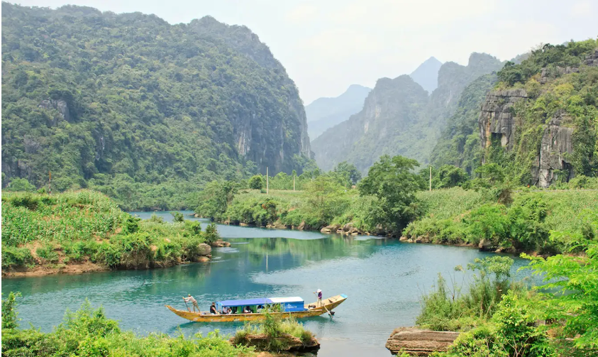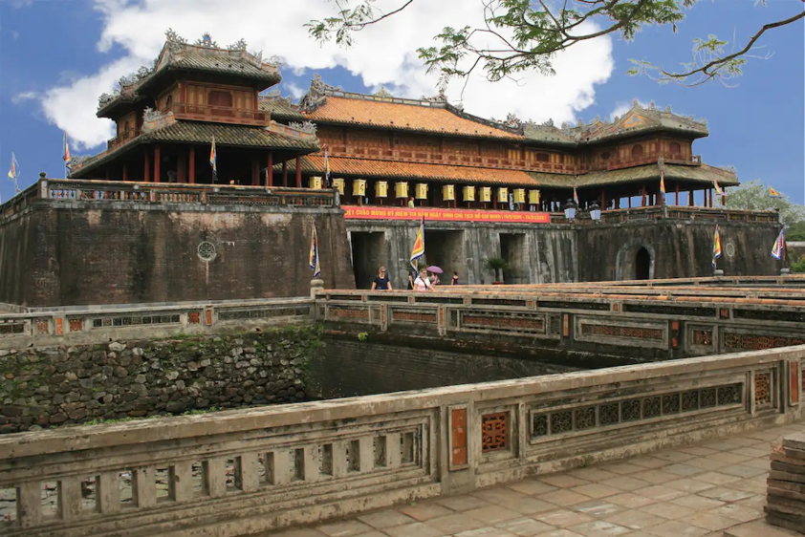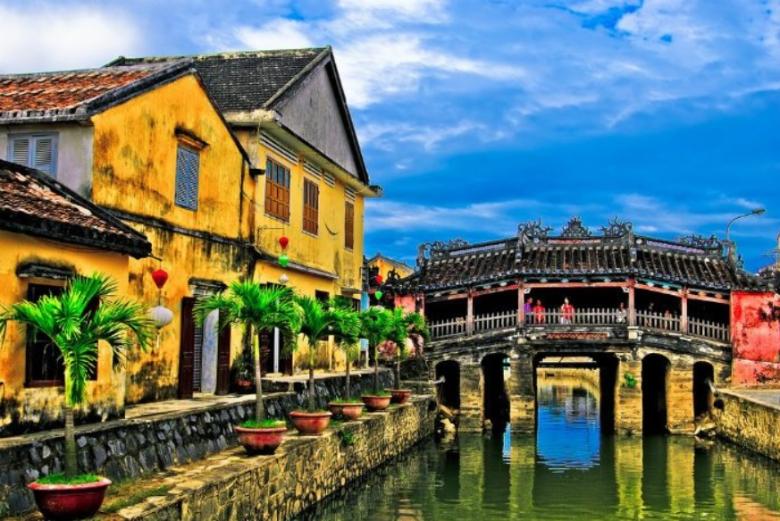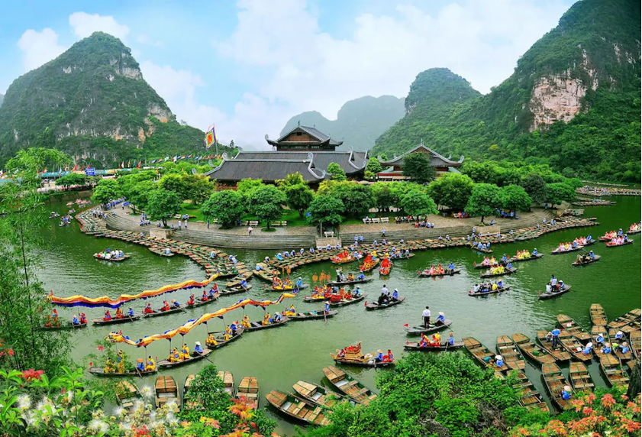  - HS nêu được tên các danh lam thắng cảnh như: Vịnh Hạ Long, Đảo Phú Quốc, danh thắng Tràng An, cố đô Huế, phố cổ Hội An, …  - HS có thể kể thêm một số danh lam thắng cảnh khác, …  - HS giới thiệu được về một danh lam thắng cảnh em đã tìm hiểu.
  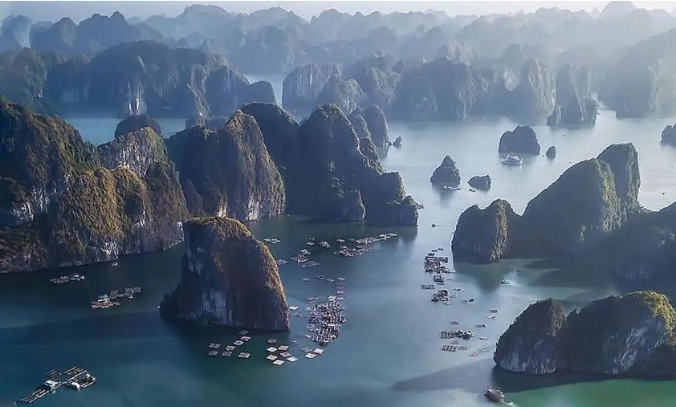 | 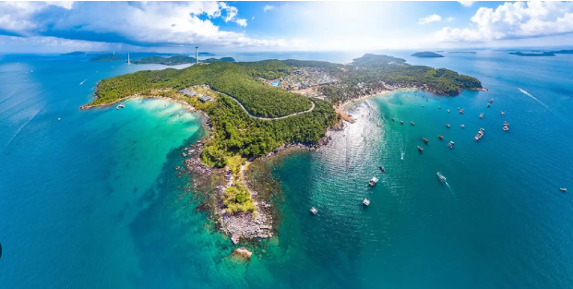

HOẠT ĐỘNG 2. HÌNH THÀNH KIẾN THỨC MỚI
Hoạt động 2.1. Tìm hiểu kiến thức ngữ văn về thể loại văn bản thông tin
a. Mục tiêu: Nắm được những kiến thức cơ bản về văn bản thông tin. Hiểu được mục đích và đặc điểm của kiển văn bản thông tin thuyết minh về một danh lam thắng cảnh và các trình bày thông tin trong văn bản.
b. Nội dung: Vận dụng kĩ năng đọc thu thập thông tin, trình bày một phút để tìm hiểu về những đặc điểm của thể loại.
c. Sản phẩm: Câu trả lời của HS.
d. Tổ chức thực hiện:

Hoạt động của giáo viên và học sinh | Sản phẩm dự kiến
NV1: Tìm hiểu về thể loại văn bản thông tin thuyết minh về một danh lam thắng cảnh.  Bước 1: Chuyển giao nhiệm vụ  *GV yêu cầu HS theo dõi SGK tr.56, 57, đọc thầm phần Kiến thức ngữ văn và trình bày các thông tin đã chuẩn bị.  Hình thức: cặp đôi chia sẻ để hoàn thành phiếu học tập 01.(Phụ lục)  HS nêu ví dụ và thực hiện phiếu học tập số 01  GV chiếu phiếu học tập 01.  Yêu cầu HS thực hiện  Vậy thế nào là một danh lam thắng cảnh?  Thế nào là văn bản thông tin thuyết minh một danh lam thắng cảnh?  Bước 2: Thực hiện nhiệm vụ  - HS tái hiện lại kiến thức vào Phiếu HT, chia sẻ.  - GV quan sát, hỗ trợ.  Bước 3: Báo cáo, thảo luận  - HS lên trình bày kết quả, chia sẻ hiểu biết bản thân.  - Các HS khác nhận xét, bổ sung.  Bước 4: Kết luận, nhận định  GV chốt một vài đặc trưng của văn bản thông tin thuyết minh về một danh lam thắng cảnh.  NV2: Tìm hiểu về một số yếu tố của văn bản thông tin thuyết minh về một danh lam thắng cảnh:  Bước 1: Chuyển giao nhiệm vụ:  - Hình thức: HS làm việc cá nhân  - GV hướng dẫn HS tìm hiểu kiến thức ngữ văn mục 2 thông qua hai yêu cầu sau:  + Nêu cách trình bày nhan đề của các văn bản thông tin giới thiệu về một danh lam thắng cảnh.  + Nêu cách trình bày thông tin trong văn bản.  Bước 2: Thực hiện nhiệm vụ  - Tất cả HS đọc mục 2- Kiến thức Ngữ văn  Bước 3: Báo cáo, thảo luận  - HS trình bày.  - HS ở dưới bổ sung, nhận xét nếu các HS tham gia không trả lời hoặc trả lời thiếu.  Bước 4: Kết luận, nhận định  GV nhận xét, chuẩn kiến thức. | I. KIẾN THỨC NGỮ VĂN:  1. Khái niệm văn bản thông tin thuyết minh về một danh lam thắng cảnh:  - Theo Luật Di sản văn hóa, danh lam thắng cảnh là những cảnh quan thiên nhiên đẹp hoặc là địa điểm có sự kết hợp giữa cảnh quan thiên nhiên với công trình kiến trúc có giá trị lịch sử, thẩm mĩ, khoa học.  - Văn bản giới thiệu một danh lam thắng cảnh là loại văn bản thông tin, được viết ra nhằm đưa đến cho người đọc những thông tin khái quát về một cảnh quan đáng du ngoạn, thưởng lãm. Cảnh quan được đề cập thường có sự kết hợp hài hòa giữa vẻ đẹp vốn có của thiên nhiên (thắng cảnh) và vẻ đẹp của các công trình nhân tạo, trong đó phổ biến nhất là các công trình phục vụ cho hoạt động tín ngưỡng (danh lam).  2. Một số yếu tố của văn bản thông tin thuyết minh về một danh lam thắng cảnh  - Nhan đề: Phần lớn nhan đề của loại văn bản thông tin này thường nêu tên các địa danh (Cao nguyên đá Đồng Văn, Vườn quốc gia Tràm Chim – Tam Nông,...), cũng có nhiều nhan đề văn bản nêu giá trị nổi bật của danh lam thắng cảnh được giới thiệu (Vịnh Hạ Long: một kì quan thiên nhiên độc đáo và tuyệt mĩ,...)  - Văn bản giới thiệu một danh lam thắng cảnh có thể được triển khai theo nhiều cách khác nhau. Tuy vậy, việc tạo lập mọi văn bản thuộc kiểu này đều phải đảm bảo các yêu cầu chính: nêu được vị trí không gian và quá trình hình thành cảnh quan; miêu tả được cấu trúc và vẻ đẹp của cảnh quan; đánh giá được ý nghĩa của cảnh quan đối với đời sống con người; phối hợp hiệu quả phương tiện ngôn ngữ và phi ngôn ngữ khi thể hiện tất cả các nội dung trên.

2.2. Đọc - Tìm hiểu chung
a. Mục tiêu:
- Giúp HS biết cách đọc văn bản thông tin thuyết minh một danh lam thắng cảnh góp phần phát triển năng lực văn học, ngôn ngữ.
- HS hiểu đôi nét về xuất xứ, và đặc điểm nổi bật, khái quát của VB Vịnh Hạ Long: một kì quan độc đáo và tuyệt mĩ.
b. Nội dung hoạt động: Vận dụng kĩ năng đọc thu thập thông tin, trình bày một phút để tìm hiểu về xuất xứ, bố cục VB.
- HS trả lời, hoạt động cá nhân.
c. Sản phẩm: Câu trả lời cá nhân
Trước khi trải nghiệm cùng văn bản, GV và HS cùng điểm những điểm cần chú ý khi đọc văn bản Vịnh Hạ Long: một kì quan độc đáo và tuyệt mĩ.

HĐ của GV và HS | Dự kiến sản phẩm
NV1: Hướng dẫn HS đọc và tìm hiểu từ khó.  Bước 1: Chuyển giao nhiệm vụ  - GV hướng dẫn HS đọc VB:  + Đọc lướt văn bản, chú ý nhan đề, đề mục, để tìm các thông tin chính  + Đọc kĩ từng phần của văn bản: đọc to, rõ ràng, chú ý các chỉ dẫn bên tuyến phải trang sách – chủ yếu kĩ năng dự đoán, liên hệ; các hình minh hoạ  + Ghi chú các thông tin trong khi đọc: đánh dấu thông tin quan trọng và những phương tiện giúp làm nổi bật thông tin đó.  - GV đọc mẫu một đoạn rồi gọi 1 vài HS khác đọc theo đoạn.  Bước 2. HS thực hiện nhiệm vụ  - HS đọc theo hướng dẫn.  - Giải thích nghĩa các từ đã cho.  Bước 3. Nhận xét sản phẩm, bổ sung  - HS khác nhận xét.  Bước 4. Kết luận, nhận định  GV chiếu một số từ ngữ khó cần giải thích  NV2: Tìm hiểu chung về văn bản  Bước 1. Chuyển giao nhiệm vụ  Hướng dẫn HS tìm hiểu chung văn bản.  GV yêu cầu HS nêu rõ xuất xứ VB, thể loại, đối tượng thuyết minh, bố cục VB.  Bước 2. HS thực hiện nhiệm vụ  - HS trao đổi, hoàn thành yêu cầu.  Bước 3. Nhận xét sản phẩm, bổ sung  - HS báo cáo kết quả;  - GV gọi HS khác nhận xét, bổ sung câu trả lời của bạn.  Bước 4. Kết luận, nhận định  GV nhận xét, đánh giá, bổ sung, chốt lại kiến thức Ghi lên bảng | II. ĐỌC- TÌM HIỂU CHUNG  1. Đọc, tìm hiểu từ khó  2. Tìm hiểu chung  a. Xuất xứ  - Theo Thi Sảnh  - Tạp chí Di sản văn hóa, số 8, năm 2004.  b. Thể loại và phương thức biểu đạt chính  - Thể loại: Văn bản thông tin  - Phương thức biểu đạt chính: thuyết minh  c. Đối tượng thuyết minh: Vịnh Hạ Long.  d. Bố cục: văn bản gồm 4 phần:  - Phần 1: Nêu thời gian và địa điểm ghi nhận giá trị của vịnh Hạ Long.  - Phần 2: Vịnh Hạ Long là tác phẩm nghệ thuật thiên nhiên hoành tráng.  - Phần 3: Cảnh quan biến đổi theo góc nhìn thời gian.  - Phần 4: Hệ thống hang động như những lâu đài bí ẩn.
2.3. Đọc- hiểu văn bản
a. Mục tiêu
- Giúp HS nắm được các đặc sắc về nội dung và nghệ thuật của văn bản.
+ Tìm hiểu thông tin cơ bản và thông tin chi tiết trong văn bản và đánh giá giá trị, ý nghĩa của những thông tin đó với thực tiễn đời sống.
+ Nắm được những đặc điểm về hình thức nghệ thuật của văn bản thông tin: thông tin cơ bản, thông tin chi tiết, các phương tiện ngôn ngữ và phi ngôn ngữ, cách triển khai ý tưởng và thông tin văn bản
b. Nội dung hoạt động: HS làm việc cá nhân, hoạt động nhóm để tìm hiểu nội dung và nghệ thuật của văn bản thông tin.
c. Sản phẩm: Câu trả lời, phiếu học tập đã hoàn thiện của cá nhân và nhóm.
d. Tổ chức thực hiện hoạt động:
HĐ của GV và HS | Dự kiến sản phẩm
NV1: Hướng dẫn HS tìm hiểu ý nghĩa nhan đề.  Bước 1: Chuyển giao nhiệm vụ  - Đọc lại nhan đề của văn bản.  - Cho biết ý nghĩa của nhan đề.  Bước 2: Thực hiện nhiệm vụ:  - GV quan sát, khích lệ HS.  Bước 3: Báo cáo, thảo luận:  - GV gọi đại diện 1 vài HS trả lời.  - HS nhận xét lẫn nhau.  Bước 4: Kết luận, nhận định  GV nhận xét và chuẩn hoá kiến thức. | III. ĐỌC- HIỂU VĂN BẢN  1. Ý nghĩa nhan đề:  - Nêu giá trị nổi bật của danh lam thắng cảnh được giới thiệu. Đó là vịnh Hạ Long, với cụm từ nhấn mạnh giá trị nổi bật: “một kì quan độc đáo và tuyệt mĩ”.
HOẠT ĐỘNG NHÓM BÀN  NV2: Tìm hiểu về cách triển khai ý tưởng và thông tin trong văn bản  Bước 1: Chuyển giao nhiệm vụ  - HS thảo luận nhóm nhỏ, thời gian 7 phút câu hỏi sau:  - Người viết đã chọn cách nào để triển khai ý tưởng và thông tin trong văn bản?  - HS tiếp nhận nhiệm vụ.  Bước 2: thực hiện nhiệm vụ  - HS thực hiện nhiệm vụ.  Bước 3: Báo cáo kết quả  - HS báo cáo kết quả;  - GV gọi HS khác nhận xét, bổ sung câu trả lời của bạn.  Bước 4: Kết luận, nhận định  - GV nhận xét, đánh giá, bổ sung, chốt lại kiến thức. | 2. Cách triển khai ý tưởng và thông tin trong văn bản  - Văn bản đã triển khai ý tưởng và thông tin trong bài theo trình tự không gian và thời gian.  *Tác dụng của cách triển khai ý tưởng và thông tin của văn bản:  - Làm nổi bật những giá trị và cảnh sắc độc đáo, tuyệt mĩ của Vịnh Hạ Long.  - Thể hiện niềm tự hảo, trân trọng, ngợi ca của người viết đối với danh lam thắng cảnh của đất nước.
NV3: Tìm hiểu về thông tin chi tiết của văn bản  a. Thời gian và địa điểm ghi nhận giá trị của vịnh Hạ Long.  HOẠT ĐỘNG NHÓM  Bước 1: Chuyển giao nhiệm vụ  Phân công: lớp chia thành 4 nhóm, thảo luận phiếu HT 02.  Bước 2: Các nhóm thực hiện nhiệm vụ  Bước 3: Báo cáo, thảo luận  GV:  - Yêu cầu đại diện nhóm đứng lên báo cáo trình bày.  - Hướng dẫn HS trình bày (nếu cần).  HS:  - Đại diện 1 nhóm đứng lên trình bày.  - Các nhóm khác theo dõi, quan sát, nhận xét bổ sung (nếu cần) cho nhóm bạn.  Bước 4. Kết luận, nhận định  - Nhận xét kết quả hoạt động cho từng nhóm và chỉ ra những điểm còn hạn chế trong hoạt động nhóm. | 3. Thông tin chi tiết của văn bản  a. Thời gian và địa điểm ghi nhận giá trị của vịnh Hạ Long.  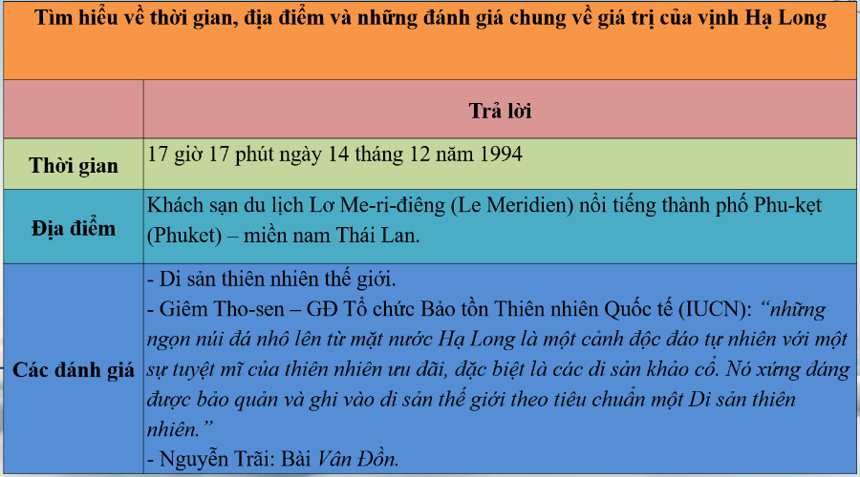
b. Vịnh Hạ Long là tác phẩm nghệ thuật thiên nhiên hoành tráng:  * Tìm hiểu về các chi tiết:  HOẠT ĐỘNG THEO CẶP  Bước 1: GV giao nhiệm vụ:  Tìm các chi tiết nói về vịnh Hạ Long là tác phẩm nghệ thuật thiên nhiên hoành tráng?  Bước 2: Thực hiện nhiệm vụ  - HS trong từng cặp ghi lại câu trả lời của mình.  - GV quan sát, hướng dẫn học sinh.  Bước 3: Báo cáo, thảo luận  - GV gọi đại diện nhóm 1 báo cáo.  - HS trong lớp thảo luận, nhận xét, bổ sung.  - GV lắng nghe, quan sát, hướng dẫn.  Bước 4: Kết luận, nhận định: GV nhận xét và chuẩn kiến thức.  * Tìm hiểu về nghệ thuật  HOẠT ĐỘNG CÁ NHÂN  Bước 1: Chuyển giao nhiệm vụ  - GV nêu câu hỏi cho HS suy nghĩ:  - GV nêu câu hỏi cho HS suy nghĩ chuẩn bị nội dung trả lời  + Những nghệ thuật nào được sử dụng trong phần đầu văn bản? (Chỉ rõ trong văn bản.)  + Em hãy nêu tác dụng của những biện pháp nghệ thuật đó?  Bước 2: Thực hiện nhiệm vụ  - HS thực hiện nhiệm vụ theo phân công.  - GV quan sát, khích lệ và giúp đỡ HS.  Bước 3: Báo cáo, thảo luận  - một vài HS lên trình bày.  Bước 4: Kết luận, nhận định  - HS nhận xét, bổ sung ý kiến cho bạn.  - GV nhận xét thái độ trong quá trình làm việc và kết quả làm việc của từng cặp, chỉ ra những ưu điểm và hạn chế trong HĐ nhóm của HS, chốt ý.  c. Cảnh quan biến đổi theo góc nhìn thời gian  HOẠT ĐỘNG NHÓM  Bước 1: Chuyển giao nhiệm vụ  Phân công: lớp chia thành 4 nhóm, thảo luận phiếu HT 03.  Bước 2: Các nhóm thực hiện nhiệm vụ  Bước 3: Báo cáo, thảo luận  GV:  - Yêu cầu đại diện nhóm đứng lên báo cáo trình bày.  - Hướng dẫn HS trình bày (nếu cần).  HS:  - Đại diện 1 nhóm đứng lên trình bày.  - Các nhóm khác theo dõi, quan sát, nhận xét bổ sung (nếu cần) cho nhóm bạn.  Bước 4. Kết luận, nhận định  - Nhận xét kết quả hoạt động cho từng nhóm và chỉ ra những điểm còn hạn chế trong hoạt động nhóm.  d. Hệ thống hang động như những lâu đài bí ẩn  HOẠT ĐỘNG CÁ NHÂN  Bước 1: Chuyển giao nhiệm vụ  - GV nêu câu hỏi cho HS suy nghĩ:  - GV nêu câu hỏi cho HS suy nghĩ chuẩn bị nội dung trả lời  + Những chi tiết nào thể hiện rõ hệ thống hang động như những lâu đài bí ẩn ở vịnh Hạ Long?  Bước 2: Thực hiện nhiệm vụ  - HS thực hiện nhiệm vụ theo phân công.  - GV quan sát, khích lệ và giúp đỡ HS.  Bước 3: Báo cáo, thảo luận  - một vài HS lên trình bày.  Bước 4: Kết luận, nhận định  - HS nhận xét, bổ sung ý kiến cho bạn.  - GV nhận xét thái độ trong quá trình làm việc và kết quả làm việc của từng cặp, chỉ ra những ưu điểm và hạn chế trong HĐ nhóm của HS, chốt ý. | b. Vịnh Hạ Long là tác phẩm nghệ thuật thiên nhiên hoành tráng  * Các chi tiết:  - Là tác phẩm nghệ thuật tạo hình kì vĩ của tạo hóa, kết hợp hài hòa giữa điêu khắc và hội họa.  - Hàng nghìn đảo đá muôn hình muôn vẻ, tựa tấm thảm xanh lộng lẫy, lấp lánh vô số châu ngọc.  - Đảo Hạ Long là thế giới sống động với những sinh linh ẩn hiện trong biết bao hình hài bí ẩn bằng đá.  => Các đảo đá đều có nội tâm, đều có suy nghĩ, khát vọng và hoài niệm về quá khứ như những sinh linh.  - Hình tượng chạm khắc quanh chân đảo có nhiều hình dáng kì lạ, tầng tầng lớp lớp, trông xa tựa bức phù điêu uốn lượn .  - Mặt vịnh Hạ Long chỗ mênh mông khoáng đạt, chỗ thắt lại như ao, vũng, chỗ bị kẹp giữa hai triền đảo...  * Nghệ thuật:  So sánh:  + ...tựa tấm thảm xanh lộng lẫy...  +... tựa bức phù điêu uốn lượn quanh chân đảo...  + Có đảo hình trụ tứ giác... như...  + Có đảo cong cong giống...  Nhân hóa:  +... biển cả đã cần cù chạm khắc vào chân đảo nhiều hình dáng kì lạ,...  + Nhiều chân đảo trở nên mảnh khảnh,...  - Liệt kê:  Các đảo, các hình dáng đảo trên vịnh Hạ Long.  - Kết hợp thuyết minh + miêu tả + biểu cảm.  * Tác dụng:  - Giúp người đọc hình dung rõ hơn những vẻ đẹp kì vĩ, tráng lệ, nên thơ của vịnh Hạ Long.  - Thể hiện tình cảm của người viết: ngợi ca, trân trọng, tự hào về vịnh Hạ Long.  c. Cảnh quan biến đổi theo góc nhìn thời gian  Buổi sớm mùa xuân  - Hạ Long huyền ảo.  - Giữa màn sương bạc mông lung nhô lên thấp thoáng những đỉnh đảo xanh đen, bồng bềnh, lúc ẩn lúc hiện...  Buổi sáng mùa hè  - Chiêm ngưỡng cảnh mặt trời mọc: Vầng thái dương nhô lên trên biển cả là lúc bình minh như ánh đuốc vọt lên sáng rực...  - Giữa mặt vịnh mênh mông xanh ngắt và tim tím nhô lên những tảng đá vôi hình thù kì dị....  Trưa hè  - Nắng rải trên mặt vịnh gợn sóng lăn tăn vô số sợi bạc lóng lánh.  - Đảo san sát vươn dài, nằm phơi tấm ngực cường tráng, trần trụi.  - Hoa phong lan bám lủng lẳng trên vách núi, nở cánh vàng, trắng, tím mềm mại....  Chiều hè  - Khi đảo đá từ màu lam ngả sang màu tím sẫm, là lúc Mặt Trời cháy tàn ngọn lửa vàng, chỉ còn lại một quả cầu than đỏ rực dịch dần về phía tây, rồi khuất sau dãy đảo,....  Đêm trăng thu  - Hạ Long diễm lệ và huyền bí...  d. Hệ thống hang động như những lâu đài bí ẩn  - Hạ Long có hàng chục hang động mở trong lòng núi đá, phân bố nhiều nơi trên mặt vịnh nhưng tập trung chủ yếu trong khu vực di sản thế giới.  - Động Thiên Cung, hồ Ba Hầm, hang luồn....

2.4. Tổng kết
a. Mục tiêu:
- HS tự rút ra được đặc sắc về nghệ thuật, nội dung ý nghĩa văn bản, rút ra cách đọc văn bản thông tin thuyết minh một danh lam thắng cảnh.
b. Nội dung hoạt động:
- GV sử dụng kĩ thuật đặt câu hỏi.
- HS làm việc cá nhân để tìm hiểu nội dung và nghệ thuật văn bản.
c. Sản phẩm: Câu trả lời của HS.
d. Tổ chức thực hiện hoạt động:
HĐ của GV và HS | Dự kiến sản phẩm
HOẠT ĐỘNG CÁ NHÂN  Bước 1. Chuyển giao nhiệm vụ  - Khái quát những đặc sắc về nghệ thuật và nội dung của văn bản.  - Hãy rút ra cách đọc văn bản thông tin thuyết minh một danh lam thắng cảnh.  Bước 2. Thực hiện nhiệm vụ  - Học sinh: suy nghĩ , trả lời  - Giáo viên: nghe, quan sát, gọi nhận xét  Bước 3. Báo cáo kết quả: HS trả lời miệng, trình bày kết quả. HS khác nghe nhận xét, đánh giá  Bước 4. Kết luận, nhận định  - Học sinh nhận xét, bổ sung, đánh giá  - Giáo viên nhận xét, đánh giá, chốt lại kiến thức. | IV. TỔNG KẾT  1. Nghệ thuật  - Sử dụng thành công các biện pháp tu từ như: so sánh, nhân hóa, liệt kê,...  - Kết hợp giữa phương thức thuyết minh với miêu tả và biểu cảm.  - Có sự kết hợp giữa kênh hình và kênh chữ gây ấn tượng cho người đọc.  2. Nội dung  Khẳng định giá trị cả về mặt tinh thần và vật chất của vịnh Hạ Long:  - Giá trị về tinh thần: là niềm tự hào của người Việt Nam về danh lam thắng cảnh thiên nhiên có một không hai, độc đáo, lâu đời; là một danh lam thắng cảnh hấp dẫn không chỉ với người Việt Nam mà đối với cả du khách quốc tế,....  - Giá trị về vật chất: là một điểm tham quan du lịch có giá trị kinh tế, một di sản được UNESCO công nhận là Di sản thiên nhiên thế giới.  3. Cách đọc văn bản thông tin thuyết minh một danh lam thắng cảnh:  Khi tìm hiểu văn bản giới thiệu về một danh lam thắng cảnh, ngoài những lưu ý chung về đọc hiểu văn bản thông tin, các em cần lưu ý những điểm sau:  - Phân tích được thông tin cơ bản của văn bản; biết giải thích ý nghĩa nhan đề và đánh giá vai trò của các chi tiết quan trọng trong văn bản.  - Nhận biết và phân tích được quan hệ giữa phương tiện giao tiếp phi ngôn ngữ và phương tiện ngôn ngữ dùng để biểu đạt thông tin trong văn bản.  - Có niềm tự hào về những danh lam thắng cảnh của đất nước; có ý thức tìm hiểu và góp phần bảo vệ các di sản thiên nhiên – văn hóa.

HOẠT ĐỘNG 3: LUYỆN TẬP
1. Mục tiêu: HS hiểu được kiến thức trong bài học để thực hiện bài tập GV giao.
2. Nội dung: Khái quát lại các đặc điểm thể loại của văn bản.
3. Sản phẩm: Câu trả lời của HS.
4. Tổ chức thực hiện: Trò chơi khu vườn trên mây.
HOẠT ĐỘNG 4: VẬN DỤNG
1. Mục tiêu: HS vận dụng kiến thức bài học vào giải quyết bài tập thực tiễn.
2. Nội dung: HS viết đoạn văn.
3. Sản phẩm: Bài viết của HS
4. Tổ chức thực hiện: Viết một đoạn văn (khoảng 200 chữ) trình bày những hiểu biết của em về vịnh Hạ Long.
PHỤ LỤC ĐỌC HIỂU VĂN BẢN 1
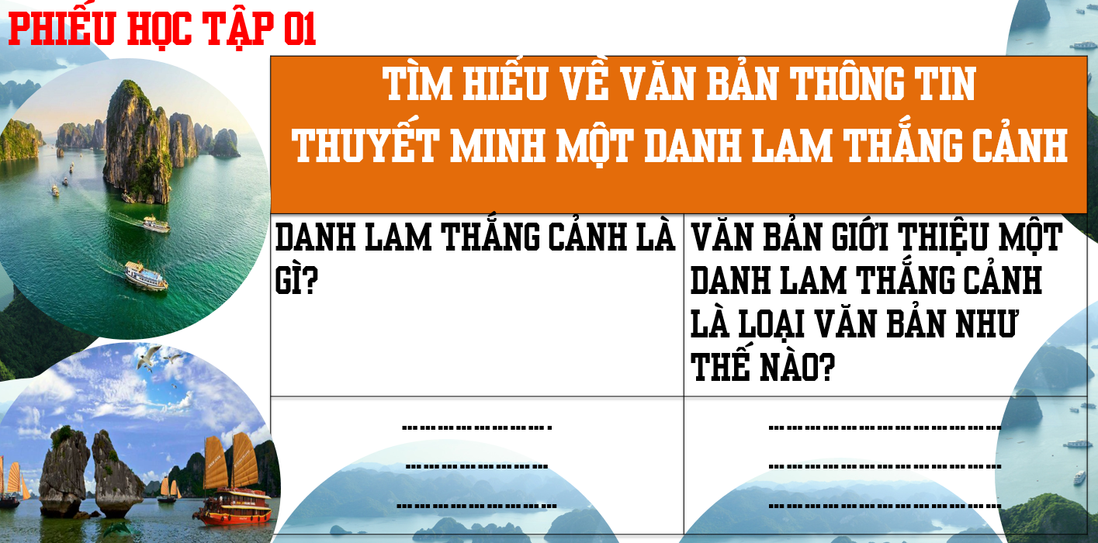

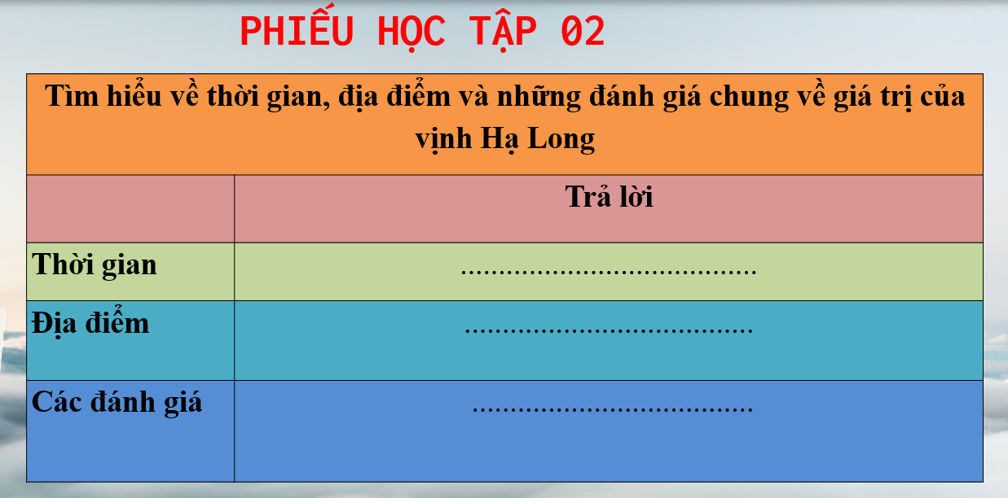

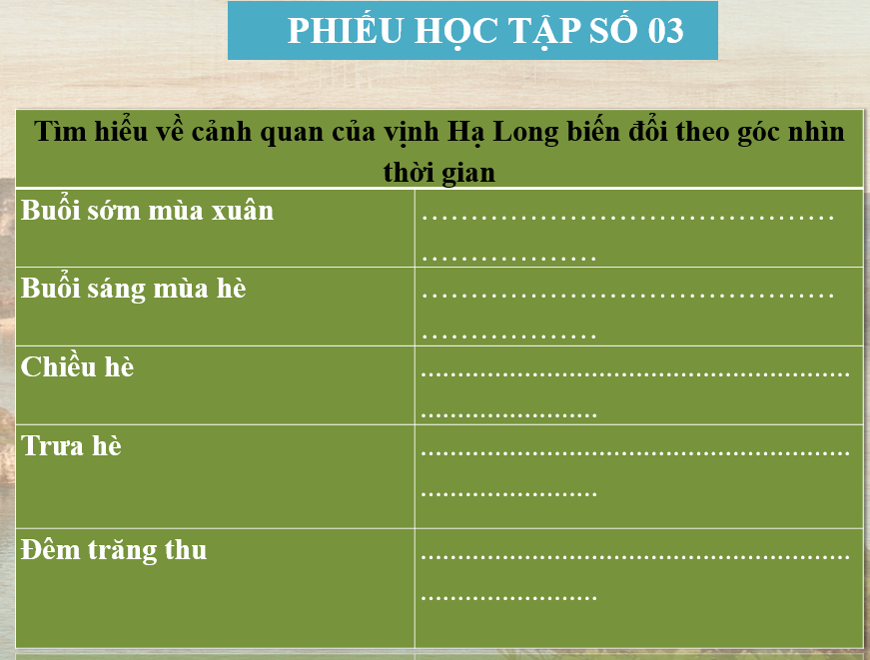
HOẠT ĐỘNG 5: HƯỚNG DẪN VỀ NHÀ
- HS đọc lại bải, ôn lại kiến thức ngữ văn.
- HS soạn tiếp đọc hiểu văn bản 2.

TUẦN …  TIẾT …  Ngày soạn: | BÀI 3: VĂN BẢN THÔNG TIN  ĐỌC HIỂU VĂN BẢN 2:  KHÁM PHÁ KÌ QUAN THẾ GIỚI: THÁC I- GOA-DU

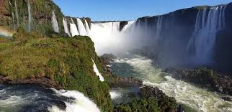 | 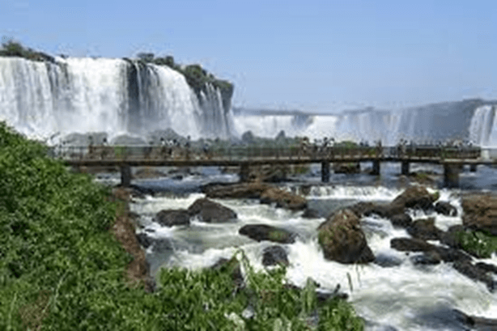
I. MỤC TIÊU
1. Kiến thức:
- Đặc điểm của văn bản giới thiệu một danh lam thắng cảnh, mối quan hệ giữa đặc điểm văn bản với mục đích của nó.
- Tác dụng của cách trình bày thông tin trong văn bản như: trật tự thời gian, quan hệ nguyên nhân – kết quả, phân loại các đối tượng , so sánh và đối chiếu,...
- Thông tin cơ bản của văn bản; ý nghĩa của nhan đề trong việc thể hiện thông tin cơ bản của văn bản; vai trò của các chi tiết quan trọng trong văn bản; quan hệ giữa phương tiện ngôn ngữ và phương tiện phi ngôn ngữ (hình ảnh, số liệu) dùng để biểu đạt thông tin trong văn bản.
- Cách đọc hiểu văn bản thông tin thuyết minh một danh lam thắng cảnh.
2. Năng lực:
- Nhận biết và phân tích được đặc điểm của VB thuyết minh một danh lam thắng cảnh, chỉ ra được mối quan hệ giữa đặc điểm VB với mục đích của nó.
- Nhận biết và phân tích được tác dụng của cách trình bày thông tin trong VB như: trật tự thời gian, quan hệ nhân quả, phân loại các đối tượng, so sánh và đối chiếu,...
- Phân tích được thông tin cơ bản của VB; giải thích được ý nghĩa của nhan đề trong việc thể hiện thông tin cơ bản của VB.
- Đánh giá được vai trò của các chi tiết quan trọng trong VB.
- Nhận biết và phân tích được quan hệ giữa phương tiện ngôn ngữ và phương tiện phi ngôn ngữ (hình ảnh, số liệu) dùng để biểu đạt thông tin trong VB.
3. Phẩm chất:
- Yêu thiên nhiên, có sự thích thú, tò mò về cảnh đẹp của các kì quan trên thế giới.
- Ý thức bảo vệ các di sản văn hoá, tích cực tham gia các hoạt động bảo vệ, phát huy giá trị của di sản văn hoá.
II. THIẾT BỊ DẠY HỌC VÀ HỌC LIỆU
1. Thiết bị:
- Máy chiếu ( Ti- vi)
2. Học liệu:
- Một số video, tranh ảnh liên quan đến nội dung bài học.
- Giấy A1 hoặc bảng phụ để HS làm việc nhóm; Phiếu học tập.
III. TIẾN TRÌNH DẠY HỌC
1. Hoạt động 1: Khởi động
a. Mục tiêu: Tạo hứng thú cho HS, thu hút HS sẵn sàng thực hiện nhiệm vụ học tập.
b. Nội dung: GV trình chiếu video và nêu câu hỏi để HS suy nghĩ trả lời.
c. Sản phẩm: Câu trả lời của HS.
d. Tổ chức thực hiện:
Bước 1: GV chuyển giao nhiệm vụ học tập
- GV trình chiếu video và nêu câu hỏi: Chia sẻ cảm nhận của em sau khi xem đoạn video về thác I-goa-du dưới đây?
https://youtu.be/MtCBSx7TX_M?si=Hwsw8DAn4D9SkkZS
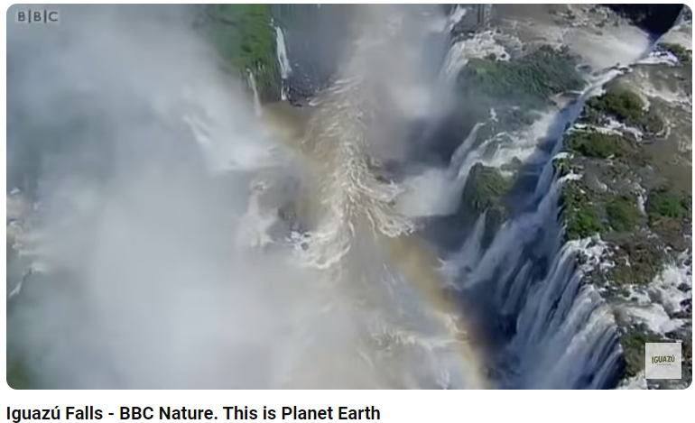
Bước 2: HS tiếp nhận, thực hiện nhiệm vụ học tập
- HS liên hệ thực tế, dựa vào hiểu biết của bản thân cùng trả lời câu hỏi.
- GV quan sát, hỗ trợ HS thực hiện (nếu cần thiết).
Bước 3: Báo cáo kết quả hoạt động, thảo luận
- GV mời đại diện 1 HS trả lời câu hỏi.
- GV yêu cầu các HS khác lắng nghe, giành quyền trả lời (nếu nhóm bạn trả lời sai).
Bước 4: Đánh giá kết quả thực hiện nhiệm vụ học tập
- GV nhận xét, đánh giá, chốt kiến thức: HS tự do chia sẻ cảm nhận sau khi xem video về thác I-goa-zu (quang cảnh xung quanh, các dòng thác chảy như thế nào, thực vật xung quanh,…)
- Gv dẫn dắt vào bài học mới: Trên thế giới có rất nhiều kì quan, có sức hút mạnh mẽ tới đông đảo mọi người từ khắp các châu lục đến trải nghiệm và khám phá. Mỗi kỳ quan có một vẻ đẹp khác nhau và đều rất thu hút khách du lịch. Một trong những kỳ quan thiên nhiên thế giới được rất nhiều người chú ý đó là thác I-goa-du. Để biết rõ hơn và thấy được hết vẻ đẹp của thác I-goa-du, hãy tìm hiểu qua bài học Khám phá kì quan thế giới: thác I-goa-du.
2. Hoạt động 2: Hình thành kiến thức mới

PHIẾU HỌC TẬP SỐ 1

Xuất xứ | Thể loại | Phương thức biểu đạt | Bố cục

PHIẾU HỌC TẬP SỐ 2
Đặc điểm của văn bản “ Khám phá kì quan thế giới: Thác I- goa - du
Nhan đề, đề mục | Mục đích của văn bản | Phương tiện phi ngôn ngữ
Nhan đề, đề mục cuả văn bản thể hiện sự đánh giá như thế nào về kì quan thế giới: Thác I - goa - du? | ? Xác định mục đích của văn bản? Người viết đã triển khai làm sáng tỏ mục đích ấy như thế nào? | ? Các hình ảnh, số liệu trong văn bản có tác dụng bổ sung thông tin và khơi gợi cảm xúc của người đọc như thế nào?

PHIẾU HỌC TẬP SỐ 3
Đặc điểm và giá trị của thác I – goa - du
Đặc điểm |  |  | Gía trị
Phần mở đầu | Thác I-goa-du xứ sở của những “kì quan tạo ra bởi Đức Chúa Trời” | * Ván bài sinh tử ở huyệt đạo thác I-goa-du

Hoạt động của GV&HS | Dự kiến sản phẩm
*B1: Chuyển giao nhiệm vụ:  GV giao nhiệm vụ  - GV cho hs đọc lại văn bản sau khi đã chuẩn bị ở nhà để xác định phương thức tạo lập văn bản và đề tài/ chủ đề của văn bản ( giới thiệu một danh lam thắng cảnh)  ? Tìm hiểu nghĩa của cụm từ “ Thủy, lục, không quân”  - Thực hiện phiếu học tập số 1  *B2: Thực hiện nhiệm vụ:  - HS làm phiếu HT số 1 ở nhà  *B3: Báo cáo, thảo luận:  - Gọi HS lên trình bày.  - Các nhóm khác theo dõi, nhận xét, bổ sung, phản biện (nếu có).  *B4: Kết luận, nhận định:  - GV nhận xét quá trình tương tác, thảo luận nhóm của HS.  ? Nhận biết sự giống nhau và khác nhau giữa hai văn bản: Vịnh Hạ Long… và Khám phá kì quan thế giới… ?  - Chốt kiến thức | I. Đọc và tìm hiểu chung  1. Đọc  2. Tìm hiểu chung:  - Xuất xứ: Theo Đỗ Doãn Hoàng, laodong.vn, 23-11-2019.  - Thể loại: văn bản thông tin  - Phương thức biểu đạt: thuyết minh.  - Bố cục  + Phần mở đầu: (từ “Thác nước khổng lồ” đến “mét khối”): Giới thiệu chung về thác nước I-goa-du.  + Phần 2: Xứ sở của những “ kì quan tạo ra bởi Đức Chúa Trời” giới thiệu chi tiết về cảnh quan chung, những địa điểm và các trò chơi ở khu vực thác I –goa- du,…  + Phần 3: Ván bài sinh tử ở huyệt đạo I- goa- du: tập trung tả lại các tiết mục đi thuyền vào trung tâm thác nước được gọi là hành động xông vào trung tâm “ Họng quỷ”  => Tác giả kể lại cuộc khám phá thác nước nổi tiếng- một kì quan thế giới thật độc đáo và đầy ngoạn mục
HOẠT ĐỘNG CÁ NHÂN -> NHÓM  *B1: Chuyển giao nhiệm vụ:  ? Nhan đề, đề mục cuả văn bản thể hiện sự đánh giá như thế nào về kì quan thế giới: Thác I - goa - du?  *B2: Thực hiện nhiệm vụ:  - HS làm việc cá nhân và nhóm bàn trong phiếu HT số 2  - GV quan sát, gợi mở (nếu cần)  *B3: Báo cáo, thảo luận:  - Đại diện cá nhân hoặc nhóm trình bày.  - Các nhóm khác lắng nhận xét, bổ sung  *B4: Kết luận, nhận định:  - GV nhận xét về thái độ học tập  - Chốt kiến thức và chuyển dẫn vào mục sau. | II. Đoc hiểu văn bản  1. Đặc điểm của văn bản thuyết minh về một danh lam thắng cảnh trong văn bản  a. Nhan đề, đề mục.  - Nhan đề của văn bản nêu giá trị nổi bật của danh lam thắng cảnh được giới thiệu – Thác I – goa- du  - Đề mục nói về vẻ đẹp tựa thiên đường của thác nước
*B1: Chuyển giao nhiệm vụ:  GV giao nhiệm vụ  ? Người viết đã chọn cách nào để triển khai ý tưởng và thông tin trong văn bản?  *B2: Thực hiện nhiệm vụ:  - HS làm việc nhóm bàn trong phiếu HT số 2  - GV quan sát, gợi mở(nếu cần)  *B3: Báo cáo, thảo luận:  - Đại diện nhóm trình bày.  - Các nhóm khác lắng nhận xét, bổ sung  *B4: Kết luận, nhận định:  - GV nhận xét về thái độ học tập  - Chốt kiến thức và chuyển dẫn vào mục sau | b. Cách triển khai ý tưởng và thông tin trong văn bản.  - Văn bản đã triển khai ý tưởng và thông tin trong bài theo trình tự không gian và thời gian.
*B1: Chuyển giao nhiệm vụ:  GV giao nhiệm vụ  ? Xác định mục đích của văn bản? Người viết đã triển khai làm sáng tỏ mục đích ấy như thế nào?  *B2: Thực hiện nhiệm vụ:  - HS làm việc nhóm bàn trong phiếu HT số 2  - GV quan sát, gợi mở (nếu cần)  *B3: Báo cáo, thảo luận:  - Đại diện nhóm trình bày.  - Các nhóm khác lắng nhận xét, bổ sung (nếu cần).  *B4: Kết luận, nhận định:  - GV nhận xét về thái độ học tập  - Chốt kiến thức và chuyển dẫn vào mục sau. | c. Mục đích của văn bản  - Mục đích của văn bản: giới thiệu và làm rõ đặc điểm một kì quan thế giới – Thác I- goa –du.  - Để làm rõ mục đích ấy, tác giả đã triển khai nội dung rất phù hợp và có sức thuyết phục:  + Đầu tiên là giới thiệu khái quát về thác  + Tiếp theo giới thiệu cảnh quan và đặc điểm xung quanh của khu vực du lịch thác nước.  + Kết thúc mô tả, kể lại cuộc du hành vào trung tâm thác nước đầy mạo hiểm và thú vị.
*B1: Chuyển giao nhiệm vụ:  GV giao nhiệm vụ  ? Các hình ảnh, số liệu trong văn bản có tác dụng bổ sung thông tin và khơi gợi cảm xúc của người đọc như thế nào?  *B2: Thực hiện nhiệm vụ:  - HS làm việc nhóm bàn trong phiếu HT số 2  - GV quan sát, gợi mở(nếu cần)  *B3: Báo cáo, thảo luận:  *B4: Kết luận, nhận định:  - GV nhận xét về thái độ học tập của HS.  - Chốt kiến thức và chuyển dẫn vào mục sau. | d. Phương tiện phi ngôn ngữ trong văn bản  - Loại phương tiện phi ngôn ngữ được sử dụng trong VB: hình ảnh, số liệu  - Hình ảnh, số liệu đều góp phần làm sinh động thêm các thông tin, tăng tính xác thực và đối tượng được giới thiệu trong văn bản.  - Cả 2 hình ảnh trong văn bản đều giúp người đọc hình dung ra cảnh quan kì thú ( Ảnh 2) và sức mạnh, sự hùng vĩ của ngọn thác ( Ảnh 1)
*B1: Chuyển giao nhiệm vụ:  + Thác I-goa-zu được tác hiện như thế nào trong văn bản Khám phá kì quan thế giới: thác I-goa-du?  GV giao nhiệm vụ: GV chia lớp làm 4 nhóm, mỗi nhóm thực hiện một nhiệm vụ:  - N1: Phần mở đầu  - N2: Phần 2  - N3: Phần 3  - N4: Nêu giá trị  *B2: Thực hiện nhiệm vụ:  - HS làm việc cá nhân, nhóm  - GV quan sát, gợi mở(nếu cần)  *B3: Báo cáo, thảo luận:  - Đại diện nhóm trình bày.  - Các nhóm khác lắng nhận xét, bổ sung (nếu cần).  *B4: Kết luận, nhận định:  - GV nhận xét về thái độ học tập và sản phẩm của nhóm HS.  - Chốt kiến thức và chuyển dẫn vào mục sau. | 2. Đặc điểm và giá trị của thác I –goa- du  a. Đặc điểm  * Phần mở đầu  - Nêu thông tin khái quát về thác I-goa-du:  + Nằm ở biên giới giữa hai quốc gia Nam Mỹ là Bra-zil và Ác-hen-ti-na.  + Được Tổ chức Bảy kì quan thiên nhiên thế giới mới – vinh danh chính thức từ tháng 11-2011.  - Thác I-goa-du có khoảng 275 – 300 ngọn thác I-goa-du dài từ 64 đến 85 mét.  * Thác I-goa-du xứ sở của những “kì quan tạo ra bởi Đức Chúa Trời”  - Thác I-goa-du đẹp tuyệt vời và được ca ngợi là kì quan tạo ra bởi Đức Chúa Trời.  - Quanh thác I-goa-du nước họ tổ chức “thủy lục, không quân”, thưởng thức ẩm thực và trải nghiệm văn hóa khác nhau.  - Có các hoạt động như: thăm các vườn chim, đạp xe, bay trực thăng, ngắm hồ thủy điện I-tai-pu, chơi trò dù lượn, tung mình, bung dù, ngắm thác I-goa-du, rừng nguyên sinh.  - Trải nghiệm thiên nhiên trên bộ, trên không, đi chơi trò dưới nước, đi thuyền xuyên qua các ngọn thác I-goa-du cao  à nhiều trải nghiệm thú vị cho khách du lịch tại thác I-goa-zu.  * Ván bài sinh tử ở huyệt đạo thác I-goa-du  - Chỉ có những người can đảm và dũng cảm mới có thể tham gia được hết các hoạt động vui chơi, Khám phá kì quan thế giới: thác I-goa-du  + xông vào trung tâm “họng quỷ” với lượng nước 450 000 mét khối mỗi giây.  + đi xe điện trên đường ray lớn, leo lên lồng sắt, chìm dần từ mỏm núi cao xuống sát mép nước sông I-goa-zu cuộn xiết.  + Tàu chao đảo, nước xoáy, lòng thuyền bị nước té ngập quá mắt cá chân.  + Tiếng nước gầm thét ào ào, biển nước cuồn cuộn  à Thiên nhiên hùng vĩ nhưng rất dữ dội bởi tiếng nước chảy mạnh, chảy xiết, lạnh ngắt.  b. Giá trị  - Giá trị tinh thần: là một thắng cảnh thiên nhiên độc đáo, hấp dẫn đối với du khách.  - Giá trị vật chất: là một điểm thăm quan du lịch có giá trị kinh tế. Đây là 1 kì quan thiên nhiên thế giới, được Tổ chức Bảy kì quan thiên nhiên thế giới mới ( NOWC) vinh danh 11/2021
*B1: Chuyển giao nhiệm vụ:  GV giao nhiệm vụ  ? Qua văn bản em có thêm hiểu biết gì về thác I - goa - du và ý nghĩa của danh lam thắng cảnh ấy?  ? Để cung cấp thông tin về thác nước tác giả đã sử dụng hình thức thuyết minh như thế nào?  *B2: Thực hiện nhiệm vụ:  - HS làm việc cá nhân  - GV quan sát, gợi mở(nếu cần)  *B3: Báo cáo, thảo luận:  *B4: Kết luận, nhận định:  - GV nhận xét về thái độ học tập của HS.  - Chốt kiến thức và chuyển dẫn vào mục sau. | III. Tổng kết.  a. Nghệ thuật  - Biện pháp so sánh giúp người đọc cảm nhận chân thực cảnh quan thiên nhiên cũng như sự dữ dội tại thác I-goa-zu.  - Lập luận logic, dẫn chứng thuyết phục.  b. Nội dung  - Thác nước I-goa-du – một trong những kì quan thế giới mang một vẻ đẹp hoang dã, tuyệt vời. Văn bản đem tới những thông tin hữu ích giúp người đọc trải nghiệm vẻ đẹp ấy một cách hoàn hảo nhất, từ việc miêu tả vẻ đẹp ấy, sự vĩ đại mang tính kỉ lục của thác nước, cách tả cảnh vượt thác đầy phong phu, như lao vào “họng quỷ” của du khách, và cảm nhận của tác giả và du khách.
3. Hoạt động 3: Luyện tập
a. Mục tiêu: : Đánh giá được vai trò của các chi tiết quan trọng trong VB.
b. Nội dung:
? Phân tích nghệ thuật miêu tả của tác giả được thể hiện trong văn bản, dẫn ra một số câu văn giàu hình ảnh giúp người đọc như được chứng kiến con thác cùng tác giả?
c. Sản phẩm: Câu trả lời của học sinh.
* Yếu tố miêu tả: (Sgk)
“ Tiếng nước gầm thét… lũ kiến bò trên lá mục”
* Nghệ thuật miêu tả của tác giả thể hiện rất rõ khi tái hiện quang cảnh của con thác, đặc biệt là khi miêu tả cuộc du ngoạn vào trung tâm thác nước được gọi là “ Họng quỷ”; miêu tả trang phục, hành trình bắt đầu đến khi lao vào trung tâm “ Họng quỷ”; hình ảnh, âm thanh, cảm giác của người trong cuộc,…
* Yếu tố miêu tả ấy còn giúp người đọc hình dung thông tin một cách sinh động, hấp dẫn, cụ thể hơn và giúp người viết thể hiện được tình cảm của mình dành cho danh lam thắng cảnh.
d. Tổ chức thực hiện:
*Bước 1: Chuyển giao nhiệm vụ: GV giao nhiệm vụ cho HS như mục nội dung.

Phân tích nghệ thuật miêu tả của tác giả được thể hiện trong văn bản, dẫn ra một số câu văn giàu hình ảnh giúp người đọc như được chứng kiến con thác cùng tác giả

Bước 2: Thực hiện nhiệm vụ:
- HS làm việc nhóm đôi.
- GV quan sát, gợi mở (nếu cần).
*Bước 3: Báo cáo, thảo luận:
- Trình bày.
- Các nhóm khác theo dõi, nhận xét, bổ sung (nếu có).
*Bước 4: Kết luận, nhận định:
- GV nhận xét thái độ tích cực chủ động và mức độ hoàn thành nhiệm vụ học tập của HS.
4. Hoạt động 4: Vận dụng
a. Mục tiêu:
Liên hệ, vận dụng được những điều đã đọc từ VB để giải quyết một vấn đề trong cuộc sống.
b. Nội dung:
NV1: Ở VN có những con thác nổi tiếng nào? Em hãy tìm hiểu thông tin về một con thác mà em thích để giới thiệu với mọi người?
NV2: Thiết kế một poster để giới thiệu về vẻ đẹp của thác nước I- goa - du.
c. Sản phẩm: Sản phẩm của HS.
d. Tổ chức thực hiện:
*Bước 1. Chuyển giao nhiệm vụ ( Giao nhiệm vụ cho HS như mục nội dung).
*Bước 2. Thực hiện nhiệm vụ:
Cá nhân HS thực hiện dựa vào bảng kiểm bên dưới
*Bước 3. Báo cáo, thảo luận: Nộp bài trên trang học tập Paled
*Bước 4. GV kết luận, nhận định:
- GV nhận xét kết quả thực hiện nhiệm vụ của HS theo bảng kiểm sau
Bảng kiểm poster giới thiệu thác nước I- goa- du
Tiêu chí |  | Đạt | Chưa đạt
Nội dung | Giới thiệu được ít nhất hai vẻ đẹp của thác nước I- goa - du.
Nội dung | Trình bày thông tin chính xác về thác nước I- goa - du.
Hình thức | Bố cục cân đối, hài hoà
Hình thức | Lựa chọn được kiểu chữ, cỡ chữ và màu chữ phù hợp
Hình thức | Sử dụng đa dạng và hiệu quả phương tiện phi ngôn ngữ
Hình thức | Không mắc lỗi chính tả, dùng từ, viết câu
Hình thức | Thể hiện được sự sáng tạo trong cách trình bày sản phẩm

Hướng dẫn về nhà:
NV1: Đọc và tìm hiểu bài Thực hành tiếng việt
Câu hỏi: Tìm tên viết tắt của các tổ chức quốc tế mà em biết? ( khuyến khích tìm càng nhiều càng tốt)
NV2: Đọc và thức hiện các yêu cầu trong phần đọc hiểu văn bản “ Vườn quốc gia Tràm Chim – Tam Nông” sgk trang 67 => 70
Phân tích đặc điểm của văn bản thông tin giới thiệu một danh lam thắng cảnh thể hiện trong văn bản?
TUẦN …  TIẾT …  Ngày soạn: | BÀI 3: VĂN BẢN THÔNG TIN  THỰC HÀNH TIẾNG VIỆT  NGHĨA VÀ CÁCH DÙNG TÊN VIẾT TẮT CỦA CÁC  TỔ CHỨC QUỐC TẾ
I. Mục tiêu
1. Về năng lực
* Năng lực chung
- Giao tiếp và hợp tác trong làm việc nhóm và trình bày sản phẩm nhóm.
- Phát triển khả năng tự chủ, tự học qua việc suy ngẫm và chuẩn bị bài ở nhà.
- Giải quyết vấn đề và tư duy sáng tạo trong việc chủ động vận dụng kiến thức đã học vào giao tiếp.
* Năng lực đặc thù:
- Nhận biết được nghĩa và cách dùng tên viết tắt của các tổ chức quốc tế.
- Viết được đoạn văn theo yêu cầu.
- Phẩm chất
- Chăm chỉ: HS có ý thức vận dụng bài học vào các tình huống, hoàn cảnh thực tế đời sống của bản thân.
- Trách nhiệm: Làm chủ được bản thân trong quá trình học tập, có ý thức vận dụng kiến thức vào giao tiếp và tạo lập văn bản.
II. Thiết bị dạy học và học liệu
- Máy tính, máy chiếu
- Phiếu học tập
Phiếu học tập 1
PHIẾU HỌC TẬP SỐ 1
Dựa vào mục 2 phần Kiến thức Ngữ văn, em hãy nối cột A với cột B cho phù hợp:
NGHĨA VÀ CÁCH DÙNG TÊN VIẾT TẮT CỦA CÁC
TỔ CHỨC QUỐC TẾ
A |  | B
- Mục đích |  | a. Tạo ra bằng cách ghép các chữ cái đầu của các từ trong tên đầy đủ.
2. Cách dùng |  | b. Sử dụng tên viết tắt gắn với tên đầy đủ.
3. Cách viết lần đầu |  | c. Đọc theo tên chữ cái tiếng Việt.
4. Cách đọc tiếng Việt |  | d. Để tiết kiệm thời gian và kinh phí in ấn tài liệu.

Phiếu học tập 2
PHIẾU HỌC TẬP SỐ 2
Bài tập 1/SGK-66
Ghép các tên viết tắt của các tổ chức quốc tế ở bên A với tên tiếng Việt phù hợp ở bên B
- Tên viết tắt |  | - Tên tiếng Việt
a)EU |  | 1. Tổ chức Giáo dục, Khoa học và Văn hóa Liên hợp quốc.
b) IAEA |  | 2. Tổ chức Y tế Thế giới.
c) UNESCO |  | 3. Quỹ Nhi đồng Liên hợp quốc.
d) UNICEF |  | 4. Liên minh châu Âu.
e) WHO |  | 5) Cơ quan năng lượng nguyên tử Quốc tế.

Phiếu học tập 3
PHIẾU HỌC TẬP SỐ 3
BÀI TẬP 2/66
Tìm tên viết tắt của các tổ chức quốc tế
Câu | Ý nghĩa | Tên viết tắt
a, | Quỹ Tiền tệ Quốc tế
a, | Ngân hàng Thế giới
b, | Tổ chức Thương mại Thế giới
- Tranh ảnh, video có liên quan đến nội dung tiết học

III. TIẾN TRÌNH DẠY HỌC:
1. Hoạt động 1: Xác định vấn đề
a) Mục tiêu: Tạo hứng thú cho HS, thu hút HS sẵn sàng thực hiện nhiệm vụ học tập của mình. HS khắc sâu kiến thức nội dung bài học.
b) Nội dung: Từ ngữ liệu giáo ở Phần Đọc hiểu, học sinh phát hiện và kết nối vào bài học.
c) Sản phẩm: Câu trả lời của học sinh
d) Tổ chức thực hiện:
Hoạt động của GV và HS | Nội dung cần đạt
B1: Chuyển giao nhiệm vụ (GV):  - GV cho cả lớp quan sát bài tập trên màn chiếu và gọi 1 HS đọc câu hỏi:  ?Trong đoạn văn sau, người viết đã dùng những tên viết tắt của tổ chức quốc tế nào? Tên viết tắt đó có ý nghĩa gì?  Thuyết trình về những giá trị ngoại hạng và giá trị toàn cầu của vịnh Hạ Long tại Hội đồng Di sản thế giới trước khi biểu quyết, ông Giêm Tho-sen (James Thorsell), Giám đốc Tổ chức Bảo tồn Thiên nhiên Quốc tế (IUCN) của Tổ chức Giáo dục, Khoa học và Văn hóa Liên hợp quốc (UNESCO), đã đánh giá vẻ đẹp của Hạ Long như sau: “Những ngọn núi đá nhô lên từ mặt nước Hạ Long là một cảnh độc đáo tự nhiên với một sự tuyệt mĩ của thiên nhiên ưu đãi, đặc biệt là các di sản khảo cổ. Nó xứng đáng được bảo quản và ghi vào danh mục Di sản thế giới theo theo tiêu chuẩn một Di sản thiên nhiên.”.  (Trích Vịnh Hạ Long: một kì quan thiên nhiên độc đáo và tuyệt mĩ – SGK Ngữ văn 9, Cánh Diều, tập 1, tr56)  Bước 2: Thực hiện nhiệm vụ  HS thảo luận nhóm theo bàn.  Bước 3: Báo cáo, thảo luận  + HS đại diện nhóm trình bày kết quả.  Bước 4: Đánh giá kết quả thực hiện nhiệm vụ  - Học sinh nhận xét, bổ sung, đánh giá  - Giáo viên nhận xét, đánh giá  GV nhận xét và giới thiệu bài học: Các em vừa xác định được những tên viết tắt của tổ chức quốc tế có trong đoạn văn. Vậy những tên viết tắt của tổ chức quốc tế đó có đặc điểm gì, được sử dụng ra sao? Trong bài học ngày hôm nay, cô sẽ giúp các em tìm hiểu thêm về các từ đó qua bài học: Nghĩa và cách dùng tên viết tắt của các tổ chức quốc tế . | Hs trả lời
2. Hoạt động 2: Hình thành kiến thức mới
I. Kiến thức Ngữ văn
a) Mục tiêu:
- Học sinh hiểu và nhận biết được Nghĩa và cách dùng tên viết tắt của các tổ chức quốc tế.
b) Nội dung: Các kiến thức cơ bản về Nghĩa và cách dùng tên viết tắt của các tổ chức quốc tế .
c) Sản phẩm: Câu trả lời của học sinh
d) Tổ chức thực hiện:
Hoạt động của GV và HS | Nội dung cần đạt
1.Bước 1: Chuyển giao nhiệm vụ  Hs hoạt động cá nhân: Hoàn thành phiếu học tập số 1 dựa vào phần Kiến thức Ngữ văn  Bước 2: Thực hiện nhiệm vụ  - Học sinh thực hiện cá nhân  Bước 3: Báo cáo, thảo luận  - Đại diện một số em trình bày sản phẩm của mình.  => GV gọi hs nhận xét, bổ sung câu trả lời của bạn.  Bước 4: Kết luận, nhận định (GV)  GV nhận xét, bổ sung, chốt lại kiến thức | Nối:  1 - d  2 - a  3 - b  4 - c
  PHIẾU HỌC TẬP SỐ 1
  Dựa vào mục 2 phần Kiến thức Ngữ văn SGK/55, em hãy nối cột A với cột B cho phù hợp:
  NGHĨA VÀ CÁCH DÙNG TÊN VIẾT TẮT CỦA CÁC
  TỔ CHỨC QUỐC TẾ
  A |  | B
  1.Mục đích |  | a. Tạo ra bằng cách ghép các chữ cái đầu của các từ trong tên đầy đủ.
  2. Cách dùng |  | b. Sử dụng tên viết tắt gắn với tên đầy đủ.
  3. Cách viết lần đầu |  | c. Đọc theo tên chữ cái tiếng Việt.
  4. Cách đọc tiếng Việt |  | d. Để tiết kiệm thời gian và kinh phí in ấn tài liệu.
3. Hoạt động 3: Luyện tập
a) Mục tiêu: HS được luyện tập để khái quát lại kiến thức đã học trong bài, áp dụng kiến thức để làm bài tập.
b) Nội dung: Giáo viên hướng dẫn học sinh làm tập SGK/66
c) Sản phẩm: Câu trả lời của HS
d) Tổ chức thực hiện:
Hoạt động của GV và HS |  | Nội dung cần đạt
- Bài 1/66  Bước 1: Chuyển giao nhiệm vụ  Hs hoạt động cá nhân: Hoàn thành phiếu học tập số 2 dựa vào phần chuẩn bị ở nhà  Bước 2: Thực hiện nhiệm vụ  - HS suy nghĩ, thực hiện yêu cầu cá nhân.  Bước 3: Báo cáo, thảo luận  - Một số Hs trình bày.  - GV gọi 1 HS nhận xét, bổ sung câu trả lời của bạn.  Bước 4: Kết luận, nhận định (GV)  + GV nhận xét, bổ sung, chốt lại kiến thức  => Ghi lên bảng.  Bài 2/66  Bước 1: Chuyển giao nhiệm vụ  - Hs đọc đề bài  Hoàn thành bảng thống kê theo Phiếu học tập số 3.  Bước 2:Thực hiện nhiệm vụ  - HS nghe yêu cầu -> thực hiện yêu cầu  - HS thảo luận theo nhóm cặp đôi.  Bước 3: Báo cáo, thảo luận  + Đại diện HS trình bày kết quả của nhóm  + GV gọi nhóm hs nhận xét, bổ sung câu trả lời của bạn.  Bước 4: Kết luận, nhận định (GV)  + GV nhận xét, bổ sung, chốt lại kiến thức  Bài 3/66  Bước 1: Chuyển giao nhiệm vụ  ? HS đọc đề bài  Gv tổ chức cho Hs chơi trò chơi Ai nhanh hơn.  Chủ đề: Tìm tên viết tắt của các tổ chức quốc tế và nêu tên tiếng Việt tương ứng.  Luật chơi: Chia 2 đội, mỗi đội 3 bạn tham gia. Dựa vào phần chuẩn bị ở nhà, trong thời gian 2 phút, đội nào ghi được nhiều tên gọi chính xác nhất sẽ giành phần thắng.  Bước 2:Thực hiện nhiệm vụ  - HS hoạt động theo nhóm.  Bước 3:Báo cáo, thảo luận  - HS trình bày kết quả của nhóm mình trên bảng.  - GV gọi nhóm hs nhận xét, bổ sung phần trình bày của đội chơi.  Bước 4: Kết luận, nhận định (GV)  + GV nhận xét, bổ sung, chốt lại kiến thức  Bài 4/66  Bước 1: Chuyển giao nhiệm vụ  ? HS đọc đề bài  - Viết một đoạn văn trình bày hiểu biết của em về một tổ chức quốc tế mà Việt Nam tham gia, trong đoạn văn có sử dụng tên viết tắt của tổ chức đó..  Bước 2: Thực hiện nhiệm vụ  - HS hoạt động cá nhân.  Bước 3: Báo cáo, thảo luận  - Đại diện HS trình bày kết quả của mình.  - GV gọi hs nhận xét, bổ sung phần trình bày của bạn.  Bước 4: Kết luận, nhận định (GV)  + GV nhận xét, bổ sung, chốt lại kiến thức |  | II. Thực hành  Bài 1/66  Ghép  a – 4  b – 5  c – 1  d – 3  e – 2  Bài 2/66  Bài 3/66  Ví dụ:  - ASEAN: Hiệp hội các nước Đông Nam Á.  - ASEM: Hội nghị Á – Âu.  - FIFA: Liên đoàn Bóng đá Quốc tế.  Bài 4/66  Yêu cầu:  - Hình thức: Viết đoạn văn.  - Dung lượng: 5 - 7 dòng  - Nội dung: trình bày hiểu biết của em về một tổ chức quốc tế mà Việt Nam tham gia .  - Trong đoạn văn có sử dụng tên viết tắt của tổ chức đó.
  PHIẾU HỌC TẬP SỐ 2
  Bài tập 1/SGK-66
  Ghép các tên viết tắt của các tổ chức quốc tế ở bên A với tên tiếng Việt phù hợp ở bên B
  - Tên viết tắt |  | - Tên tiếng Việt
  a)EU |  | 1. Tổ chức Giáo dục, Khoa học và Văn hóa Liên hợp quốc.
  b) IAEA |  | 2. Tổ chức Y tế Thế giới.
  c) UNESCO |  | 3. Quỹ Nhi đồng Liên hợp quốc.
  d) UNICEF |  | 4. Liên minh châu Âu.
  e) WHO |  | 5) Cơ quan năng lượng nguyên tử Quốc tế.
  PHIẾU HỌC TẬP SỐ 3
  BÀI TẬP 2/66
  Tìm tên viết tắt của các tổ chức quốc tế
  Câu | Ý nghĩa | Tên viết tắt
  a, | Quỹ Tiền tệ Quốc tế
  a, | Ngân hàng Thế giới
  b, | Tổ chức Thương mại Thế giới
  PHIẾU HỌC TẬP SỐ 3
  BÀI TẬP 2/66
  Tìm tên viết tắt của các tổ chức
  quốc tế
  Câu | Ý nghĩa | Tên viết tắt
  a, | Quỹ Tiền tệ Quốc tế | I
  a, | Ngân hàng Thế giới | WB
  b, | Tổ chức Thương mại Thế giới | WTO
4. HOẠT ĐỘNG 4: VẬN DỤNG
a) Mục tiêu: Vận dụng kiến thức đã học để giải bài tập, củng cố kiến thức.
b) Nội dung: Sử dụng kiến thức đã học để hỏi và trả lời, trao đổi
c) Sản phẩm: Bài làm của HS
d) Tổ chức thực hiện:
Bước 1: Chuyển giao nhiệm vụ  - Tìm tên viết tắt của một số tổ chức quốc tế mà Việt Nam tham gia và tên tiếng Việt tương ứng của các tổ chức đó .  Bước 2: Thực hiện nhiệm vụ  GV: Hướng dẫn HS:  - Sưu tầm trên mạng internet.  Bước 3: Báo cáo, thảo luận  GV: Hướng dẫn các em cách nộp sản phẩm.  HS: Nộp sản phẩm cho GV qua zalo của cô giáo.  Bước 4: Kết luận, nhận định (GV)  - Nhận xét ý thức làm bài của HS (HS nộp bài không đúng qui định (nếu có).  - Dặn dò HS những nội dung cần học ở nhà. | 2. Từ l
* HƯỚNG DẪN HỌC SINH HỌC BÀI Ở NHÀ:
- Học và nắm chắc ND bài học.
- Hoàn thiện các bài tập .
- Chuẩn bị bài: Thực hành đọc hiểu: Vườn quốc gia Tràm Chim – Tam Nông.
----------------------------------------------------

TUẦN …  TIẾT …  Ngày soạn: | BÀI 3: VĂN BẢN THÔNG TIN  THỰC HÀNH ĐỌC HIỂU:  VƯỜN QUỐC GIA TRÀM CHIM – TAM NÔNG
I. MỤC TIÊU
1. Năng lực
* Năng lực đặc thù
- Nhận biết và phân tích được ý nghĩa của nhan đề, thông tin cơ bản, đặc điểm văn bản và mối quan hệ giữa đặc điểm với mục đích của văn bản giới thiệu một danh lam thắng cảnh thể hiện trong văn bản.
- Nhận biết và phân tích được cách triển khai văn bản thông tin trong văn bản.
- Đánh giá được vai trò của các chi tiết quan trọng trong văn bản Vườn quốc gia Tràm Chim – Tam Nông; mối quan hệ giữa phương tiện ngôn ngữ và phương tiện phi ngôn ngữ.
- Đọc mở rộng: đọc tối thiểu 04 văn bản thông tin.
* Năng lực chung
- Năng lực tự chủ và tự học: Tìm kiếm thông tin, đọc sách giáo khoa, quan sát tranh ảnh để tìm hiểu về bài học.
- Năng lực giao tiếp và hợp tác:
+ Thảo luận nhóm để thực hiện phiếu học tập, hợp tác giải quyết vấn đề để tìm hiểu về bài học.
2. Phẩm chất
- HS nêu được trải nghiệm giúp bản thân hiểu hơn văn bản thông tin.
- HS có niềm tự hào về những danh lam thắng cảnh của đất nước; bồi đắp ý thức trách nhiệm với việc tìm hiểu và góp phần bảo vệ các di sản thiên nhiên – văn hóa.
II. THIẾT BỊ DẠY HỌC VÀ HỌC LIỆU
1. Thiết bị dạy học: Tivi, máy tính,…
2. Học liệu: SGK, kế hoạch bài dạy, sách tham khảo, phiếu học tập, bảng kiểm đánh giá
III. TIẾN TRÌNH DẠY HỌC
1. HOẠT ĐỘNG 1: KHỞI ĐỘNG (5’)
a. Mục tiêu: Kết nối – tạo hứng thú cho học sinh, chuẩn bị tâm thế tiếp cận kiến thức về kiểu bài, kết nối kiến thức trong cuộc sống vào nội dung của bài học.
b. Nội dung: GV cho HS lựa chọn phương án đồng tình hoặc không đồng tình với các thông tin về đặc điểm VBTT thuyết minh về một danh lam thắng cảnh thông qua phiếu thu thập qua trên google form.
c. Sản phẩm: Câu trả lời của HS
d. Tổ chức thực hiện:
Bước 1: Chuyển giao nhiệm vụ học tập
- Từ kiến thức, kĩ năng đã học ở hai văn bản trước, lựa chọn phương án đồng tình hoặc không đồng tình với các thông tin về đặc trưng của văn bản thông tin thuyết minh về một danh lam thắng cảnh phiếu và trả lời câu hỏi qua google form.

HOẠT ĐỘNG CÁ NHÂN:
Yêu cầu: Qua các văn bản đã học, lựa chọn phương án Đồng tình hoặc Không đồng tình với các thông tin về đặc trưng của văn bản thông tin thuyết minh về một danh lam thắng cảnh ở cột bên dưới:
STT | Thông tin | Đồng tình | Không đồng tình
1 | Trong văn bản thông tin, người viết có thể triển khai ý tưởng và thông tin bằng cách chia đối tượng thành nhiều loại nhỏ để giới thiệu, giải thích, thuyết minh,…
2 | Thường là những tài liệu được người viết (người nói) xem xét, trích dẫn để làm rõ hơn nội dung, đối tượng được đề cập trong văn bản; giúp cho thông tin được trình bày trong văn bản thêm phong phú và thuyết phục.
3 | Loại văn bản thông tin tập trung nêu lên vẻ đẹp và giá trị của một cảnh đẹp thiên nhiên nổi tiếng.
4 | Loại văn bản giải thích một hiện tượng tự nhiên có tác động đến nhận thức và đời sống của con người.
5 | Người viết thường sử dụng các phương tiện giao tiếp phi ngôn ngữ như: tranh, ảnh, hình vẽ, sơ đồ, bảng biểu, kí hiệu… phối hợp với lời văn (phương tiện ngôn ngữ) để cung cấp thông tin cho người đọc.
6 | Văn bản có nhiều cách trình bày như theo trật tự không gian, thời gian, quan hệ nguyên nhân – kết quả, phân loại các đối tượng hoặc so sánh và đối chiếu…
7 | Văn bản thông tin có sử dụng bảng mục lục, một chỉ mục, văn bản in đậm hoặc in nghiêng, bảng chú giải cho từ vựng cụ thể, phụ lục của định nghĩa, minh họa, truyền thuyết, biểu đồ và bảng.
8 | Nhan đề văn bản thông tin thường ngắn gọn, súc tích, thể hiện được nội dung của văn bản.
9 | Nhan đề thường nêu tên các địa danh hoặc nêu giá trị nổi bật của danh lam thắng cảnh được giới thiệu.
10 | Ngôn ngữ của văn bản thông tin thường là ngôn ngữ có tính chất chuyên ngành.
Bước 2: Thực hiện nhiệm vụ
- HS thực hiện yêu cầu từ nhà qua phần BTVN
- GV thống kê số lượng câu trả lời đồng tình hay không đồng tình của học sinh,, chiếu lên máy, yêu cầu 1-2 học sinh báo cáo
Bước 3: Báo cáo, thảo luận:
- GV gọi 1-2 hs báo cáo sản phẩm
- Các HS khác lắng nghe, bổ sung ý kiến
Bước 4: Kết luận, nhận định
- GV nhận xét, dẫn vào nội dung tiết học: Ở các tiết học trước, các em đã tìm hiểu về kiến thức về văn bản thông tin thuyết minh về một danh lam thắng cảnh cũng như kĩ năng đọc hiểu kiểu văn bản này. Tiết học hôm nay, chúng ta sẽ vận dụng những kiến thức và kĩ năng đó để thực hành đọc hiểu văn bản “Vườn quốc gia Tràm Chim – Tam Nông”.
2. HOẠT ĐỘNG 2: HÌNH THÀNH KIẾN THỨC (30’)
A. Đọc và tìm hiểu chung
a. Mục tiêu: HS tìm hiểu những thông tin cơ bản về tác phẩm
b. Nội dung: HS sử dụng SGK, chắt lọc kiến thức, tiến hành trả lời các câu hỏi.
c. Sản phẩm: Câu trả lời nhanh và đúng của HS.
d. Tổ chức thực hiện:
Hoạt động của GV và HS | Nội dung cần đạt
Bước 1: Chuyển giao nhiệm vụ học tập:  GV hướng dẫn HS đọc văn bản  Bước 2: HS thực hiện nhiệm vụ:  Bước 3: Báo cáo, thảo luận  + GV gọi HS đọc VB  + Các HS còn lại quan sát, lắng nghe  Bước 4: Đánh giá  HOẠT ĐỘNG CẶP ĐÔI CHIA SẺ:  Bước 1: GV giao nhiệm vụ:  + Văn bản trên thuộc thể loại gì?  + Địa danh nào được đề cập đến trong văn bản?  + Em hãy xác định PTBĐ chính của văn bản  Bước 2: HS thực hiện nhiệm vụ:  + Tổ chức chia sẻ cặp đôi theo câu hỏi  + GV quan sát, khuyến khích  Bước 3: Báo cáo, thảo luận  + Đại diện một số cặp đôi phát biểu.  + Các HS còn lại lắng nghe, nhận xét, bổ sung nếu cần.  Bước 4: Đánh giá, chuẩn kiến thức | A. Đọc -Tìm hiểu chung  1. Tác giả:  2. Tác phẩm  a. Đọc, chú thích  b. Tìm hiểu chung:  - Thể loại: Văn bản thông tin TM về một danh lam thắng cảnh  - Xuất xứ: dulichviet.net.vn  - Địa danh được nhắc đến: Vườn quốc gia Tràm chim – tam  - PTBĐ chính: Thuyết minh
B. Đọc – hiểu văn bản
a. Mục tiêu: HS tìm hiểu nhan đề và Sa pô của văn bản
b. Nội dung: HS sử dụng SGK, chắt lọc kiến thức, tiến hành trả lời các câu hỏi.
c. Sản phẩm: Câu trả lời nhanh và đúng của HS.
d. Tổ chức thực hiện:
Hoạt động của GV và HS | Sản phẩm dự kiến
NV1: Hướng dẫn HS nội dung chính và cách triển khai của văn bản  Bước 1: GV giao nhiệm vụ:  Hoàn thành Phiếu học tập 1 về Đặc trưng của văn bản thông tin giới thiệu về danh lam thắng cảnh thể hiện trong văn bản Vườn quốc gia Tràm Chim – Tam Nông.  Bước 2: HS thực hiện nhiệm vụ:  + HS hoàn thiện phiếu học tập theo nhóm  + GV quan sát, khuyến khích  Bước 3: Báo cáo, thảo luận  + Đại diện một số HS phát biểu.  + Các HS còn lại lắng nghe, nhận xét, bổ sung nếu cần.  Bước 4: Đánh giá, chuẩn kiến thức | B. Đọc- tìm hiểu chi tiết  1. Đặc trưng của văn bản thông tin trong văn bản Vườn quốc gia Tràm Chim – Tam Nông.  a. Nhan đề  - Được đặt theo cách nêu tên địa danh  - Người viết đề cập trực tiếp địa danh được giới thiệu.  - Mục đích của văn bản: Giới thiệu về thông tin về Vườn quốc gia Tràm Chim tại Tam Nông (Đồng Tháp) và một số thông tin liên quan đến loài sếu – loài sinh vật quý hiếm tại đây. Từ đó truyền tải thông điệp về việc bảo tồn loài sinh vật quý hiếm này.  b. Cấu trúc triển khai của văn bản  - Bài chia thành 5 phần:  + Phần 1. Phần mở đầu: Giới thiệu thông tin về Vườn quốc gia Tràm Chim – Tam Nông  -> Triển khai theo hướng: Chính – phụ  + Phần 2. Giới thiệu đặc điểm và ý nghĩa của loài Sếu.  ->Triển khai theo hướng: Chính – phụ  + Phần 3. Lí giải hiện tượng sếu biến mất và xuất hiện ở tại Tràm Chim – Tam Nông.  -> Triển khai theo hướng: Nguyên nhân – Kết quả  + Phần 4. Giới thiệu đặc điểm sinh học của loài sếu đầu đỏ  -> Triển khai theo hướng: Phân loại đối tượng.  + Phần 5. Đề cập về việc bảo vệ loài sếu quý hiếm.  -> Triển khai theo hướng: Chính - phụ  => Nhận xét: Đây là cách triển khai thông tin hợp lí, tường minh.  c. Phương tiện phi ngôn ngữ  - Ngoài ngôn ngữ, văn bản còn sử dụng tranh ảnh, số liệu thống kê, con số để truyền tải thông tin.  - Tác dụng: Giúp người đọc hình dung rõ hơn về hình ảnh loài sếu đầu đỏ; Minh chứng các phương tiện của đối tượng thuyết minh (vườn quốc gia Tràm Chim, Sếu đầu đỏ) ---> Tăng tính xác thực, thuyết phục và hấp dẫn
  PHIẾU HỌC TẬP SỐ 1:
  Yêu cầu: Dựa vào phần Tri thức Ngữ văn, nhận diện yếu tố đặc trưng của văn bản thông tin giới thiệu về một danh lam thắng cảnh trong văn bản Vườn quốc gia Tràm Chim – Tam Nông.
  Đặc điểm | Định hướng | Biểu hiện trong văn bản
  Nhan đề | Nhan đề của văn bản được đặt theo cách nào?
  Nhan đề | Nhan đề cho thấy người viết đánh giá như thế nào về danh lam thắng cảnh?
  Nhan đề | Từ nhan đề, hãy cho biết mục đích của văn bản là gì?
  Cấu trúc  triển khai | Văn bản gồm mấy phần? Nội dung chính của từng phần là gì?
  Cấu trúc  triển khai | Thông tin từng phần trong văn bản được triển khai theo cách nào?
  Cấu trúc  triển khai | Tác dụng của cách triển khai đó là gì?
  Phương tiện phi ngôn ngữ | Phương tiện phi ngôn ngữ nào được sử dụng trong văn bản?
  Phương tiện phi ngôn ngữ | Tác dụng của phương tiện phi ngôn ngữ đó là gì?

Nhiệm vụ 2: Tìm hiểu những thông tin được triển khai trong văn bản
a. Mục tiêu: HS tìm hiểu những thông tin được đề cập đến trong văn bản
b. Nội dung: Các nhóm 1,2,3, 4 lên trình bày sản phẩm đã chuẩn bị trước tiết học của nhóm mình; các nhóm có nhiệm vụ nhận xét sản phẩm của nhóm bạn
- Nhóm 1: Thông tin về Vườn quốc gia Tràm Chim – Tam Nông
- Nhóm 2: Loài sếu và ý nghĩa của nó - Đặc điểm sinh học của sếu đầu đỏ.
- Nhóm 3: Hiện trạng biến mất và xuất hiện trở lại của loài sếu - Đề cập việc bảo vệ loài sếu quý hiếm
c. Sản phẩm: Câu trả lời của các nhóm HS.
d. Tổ chức thực hiện:
Hoạt động của GV và HS | Sản phẩm dự kiến
GV chia lớp thành 4 nhóm, các nhóm bốc thăm nhiệm vụ ngẫu nhiên/ phân công  HS vận dụng thông tin văn bản và thực hiện một trong các nhiệm vụ sau:  * Nhóm 1: * Đóng vai hướng dẫn viên du lịch  Bước 1: Chuyển giao nhiệm vụ:  GV mời nhóm 1 lên trình bày sản phẩm của nhóm mình  - Em đã từng đến tham quan Vườn quốc gia chưa? Hãy chia sẻ về những trải nghiệm của bản thân khi đến tham quan tại đây.  - Nêu ấn tượng và hình dung của em về một khu rừng tràm có chim sinh sống.  - Hãy đối chiếu hình dung đó với các thông tin giới thiệu về Vườn quốc gia Tràm Chim – Tam Nông.  Bước 2: HS thực hiện nhiệm vụ:  + Nhóm 1 có thời gian 1 phút để chuẩn bị phần trình bày sản phẩm nhóm  + GV quan sát, khuyến khích  Bước 3: Báo cáo, thảo luận  + Nhóm 1 trình bày sản phẩm;  + Các HS còn lại lắng nghe, nhận xét, bổ sung nếu cần.  Bước 4: Đánh giá, chuẩn kiến thức | 2. Những thông tin được đề cập đến trong văn bản  a. Thông tin về Vườn quốc gia Tràm Chim – Tam Nông  - Địa chỉ: Tại huyện Tam Nông (Đồng Tháp)  - Vị trí: nằm giữa 4 xã Phúc Đức, Phú Hiệp, Phú Thọ và Tân Công Sinh; cách thị trấn Tam Nông 800 mét đường chim bay  - Tên gọi “Tràm Chim”: Khu rừng tràm có chim sinh sống.  - Đây là một khu bảo tồn thiên nhiên ngập nước.  - Diện tích: 7.612 héc-ta  - Cảnh quan hệ sinh thái  + Đám rừng câu sậy, lau, sen, súng, lúa ma, lác, năng,…  + Động vật bò sát: trăn, rắn, lươn, rùa  + Các loại cá đồng  + Loài họ chim: chim nước, cò, vịt trời, diệc, cồng cộc,…  + Nhiều loại chim sếu; trong đó có nhiều sếu cổ trụi đầu đỏ là loại chim quý hiếm.
* Nhóm 2: Đóng vai nhà sinh vật học  Bước 1: Chuyển giao nhiệm vụ  GV mời nhóm 2 lên trình bày sản phẩm của nhóm mình  - Hãy phát thảo đặc điểm sinh học của loài sếu được đề cập trong văn bản bằng sơ đồ tư duy.  - Dựa vào kiến thức và hiểu biết của bản thân, hãy chứng minh loài sếu là loài sinh vật quý hiếm.  Bước 2: HS thực hiện nhiệm vụ:  + Nhóm 2 có thời gian 1 phút để chuẩn bị phần trình bày sản phẩm nhóm  + GV quan sát, khuyến khích  Bước 3: Báo cáo, thảo luận  + Nhóm 2 trình bày sản phẩm; Nhóm chuyên gia nhận xét  + Các HS còn lại lắng nghe, nhận xét, bổ sung nếu cần.  Bước 4: Đánh giá, chuẩn kiến thức  - GV nhận xét, bổ sung, chốt lại kiến thức. | b. Loài sếu và ý nghĩa của nó  - Đặc điểm  + Thường kéo đến Tràm Chim – Tam Nông vào mùa khô hàng năm.  + Thức ăn: củ năng  + Tập quán: Sống từng đàn; theo cặp đôi  + Đặc điểm sinh học: to, cao trên 1,7 mét; bộ long xám mượt, cổ cao, đầu đỏ, dang cánh rộng khi bay.  + Họ hàng: Họ Hạc  * Đặc điểm sinh học của sếu đầu đỏ  - Ý nghĩa:  - Biểu trưng cho sức mạnh, sự trường tồn và lòng thủy chung.  + Xuất hiện nhiều ở đình, chùa, bàn thờ gia đình -> làm hình tượng trong các bộ đồ thờ như đội đèn, hạc chầu  + Làm họa tiết hoa văn ở mặt trống đồng cổ.  - Được coi là “sứ thần của môi sinh”; gọi là “nhà quý tộc đáng yêu trong các loài chim”
  Ngoại hình | Toàn thân một màu lông xám nhạt, phơn phớt xanh màu ngọc trai, đầu và một phần cổ trụi lông, da đỏ sẫm.  Ngón chân út ngắn và nhô cao so với các ngón khác.
  Chiều cao | 1,5 – 1,6 mét
  Cân nặng | 10 đến 15 ki – lô - gam
  Số lượng | 15 loài (theo thống kê)
  Tiếng kêu (ngôn ngữ thông tin 1) | Có 15 cách thông tin khác nhau qua tiếng kêu -> kết bầy khi bay, gọi nhau, chào hỏi, tỏ tình, biểu hiện thái độ khi báo nguy
  Hành động  (ngôn ngữ thông tin 2) | Vận động cơ thể: giẫm chân, vỗ cánh, dùng mỏ “trang điểm” ngoại hình.  Điệu “luân vũ”: ngẩng cao đầu, xòe cánh chạy vòng tròn rồi cúi đầu nhảy tung lên cao, xoay tròn thân.
  Sinh sản | Phân theo lãnh thổ từng cặp  Đẻ một hoặc hai trứng, ấp từ 28 đến 32 ngày; trứng nở thường nở chỉ một con.
  Vòng đời | Khoảng 30 năm
  Nơi ở | Mặt đất, đâm lầy
  Tính cách | Nóng nảy
* Nhóm 3: Đóng vai người quản lí Tràm chim  Bước 1: Chuyển giao nhiệm vụ  GV mời nhóm 3 lên trình bày sản phẩm của nhóm mình  - Hãy lí giải hiện tượng sếu biến mất và xuất hiện trở lại tại Tràm Chim – Tam Nông.  - Cho đến thời điểm hiện tại, Trung tâm Bảo vệ sinh học và môi trường thiên nhiên Tràm Chim – Tam Nông đã có những giải pháp nào khắc phục vấn đề trên.  Bước 2: HS thực hiện nhiệm vụ:  + Nhóm 3 có thời gian 1 phút để chuẩn bị phần trình bày sản phẩm nhóm  + GV quan sát, khuyến khích  Bước 3: Báo cáo, thảo luận  + Nhóm 3 trình bày sản phẩm; Nhóm chuyên gia nhận xét  + Các HS còn lại lắng nghe, nhận xét, bổ sung nếu cần.  Bước 4: Đánh giá kết quả thực hiện  - GV nhận xét, bổ sung, chốt lại kiến thức. | c. Hiện trạng biến mất và xuất hiện trở lại của loài sếu  - Nguyên nhân: do sự di dân ồ ạt của con người và chiến tranh -> tác động hệ sinh thái thay đổi; thiếu đi sự cân bằng.  -> Đề cập việc bảo vệ loài sếu quý hiếm  - Ý kiến người viết: “Việc bảo vệ loài sếu quý hiếm này được coi là khẩn thiết”  - Giải pháp:  + Sếu Tràm Chim: trở thành đối tượng của các nhà nghiên cứu về sếu trên khắp thế giới.  + Quy hoạch khu bảo tồn Tràm Chim – Đồng Tháp với diện tích 10 000 héc-ta -> xây dựng nơi ngụ cư cho loài sếu  + Tại Tràm Chim đã xây dựng một trung tâm nghiên cứu về sếu phương Đông, một nhà khách dành cho khách du lịch -> nghiên cứu và bảo tồn loài sếu.  - Chia sẻ thông tin:  Lời bỏ ngỏ mời du khách (người đọc) đến thăm quan.
C. Tổng kết
a. Mục tiêu: HS nêu được nội dung và đặc sắc nghệ thuật của văn bản
b. Nội dung
- GV sử dụng KT chia sẻ nhóm để khái quát giá trị nghệ thuật và nội dung của văn bản…
- HS làm việc cá nhân, thảo luận nhóm và báo cáo sản phẩm.
c. Sản phẩm học tập: câu trả lời của HS
d. Tổ chức thực hiện:
Hoạt động của GV và HS | Sản phẩm dự kiến
Bước 1: Chuyển giao nhiệm vụ  - Chia nhóm theo bàn.  - Giao nhiệm vụ cho các nhóm:  ? Nêu những nghệ thuật được sử dụng trong văn bản?  ? Nội dung chính của văn bản  Bước 2: Thực hiện nhiệm vụ  - HS thảo luận, trả lời từng câu hỏi.  Bước 3: Trao đổi thảo luận, báo cáo sản phẩm  - HS trình bày sản phẩm.  - GV gọi HS khác nhận xét, bổ sung câu trả lời của bạn.  Bước 4: Đánh giá kết quả thực hiện  - GV nhận xét, bổ sung, chốt lại kiến thức. | C. Tổng kết  1. Nghệ thuật  - Thông tin trình bày logic, rõ ràng rành mạch, bố cục chặt chẽ  - Cách giải thích đơn giản, rõ ràng, khách quan.  - Sử dụng hiệu quả hình ảnh và số liệu  2. Nội dung:  - Văn bản giới thiêu, cung cấp tri thức khách quan về vườn quốc gia Tràm Chim – Tam Nông và những đặc điểm, giá trị bảo tồn của loài Sếu đầu đỏ. Từ đó giúp con người nâng cao nhận thức về bảo vệ động vật và môi trường thiên nhiên.
3. HOẠT ĐỘNG 3: LUYỆN TẬP
a. Mục tiêu:
- HS thực hành làm bài tập để khắc sâu kiến thức về văn bản thông tin: Vườn quốc gia Tràm Chim - Tam Nông.
b. Nội dung: Học sinh làm tập mở rộng.
c. Sản phẩm học tập: kết quả thảo luận, câu trả lời của HS
d. Tổ chức thực hiện:
Hoạt động của GV và HS | Nội dung cần đạt
Bước 1: Chuyển giao nhiệm vụ  GV đưa ra các bài tập  - Bài 1: Tại sao văn bản Vườn quốc gia Tràm Chim - Tam Nông lại được coi là loại văn bản thông tin thuyết minh về một danh lam, thắng cảnh?  - Bài 2: Hãy chia sẻ đề xuất khác để khắc phục và bảo tồn loài sinh vật quý hiếm như sếu đầu đỏ (nếu có)  - Bài 3: Kể tên một số khu bảo tồn thiên nhiên khác mà em biết?  Bước 2: Thực hiện nhiệm vụ  - HS thảo luận, trả lời từng câu hỏi.  Bước 3: Trao đổi thảo luận, báo cáo sản phẩm  - HS trình bày sản phẩm.  - GV gọi HS khác nhận xét, bổ sung câu trả lời của bạn.  Bước 4: Đánh giá kết quả thực hiện  - GV nhận xét, bổ sung, chốt lại kiến thức. | * Luyện tập  Bài 1:  - Vì:  + Văn bản cung cấp thông tin về vẻ đẹp và giá trị của vườn quốc gia Tràm Chim – Tam Nông.  + Văn bản cung cấp thông tin bổ ích về loại sếu đầu đỏ, được trình bày ngắn gọn, logic dễ hiểu.  Bài 2:  - Các biện pháp bảo tồn sinh vật quý hiếm:  + Tăng cường tuần tra, kiểm soát, ngăn chặn, bắt giữ và xử lý nghiêm các hành vi săn, bắt, giết, nuôi, nhốt, vận chuyển, kinh doanh, chế biến, tàng trữ, tiêu thụ trái pháp luật các loài sinh vật quý hiếm này.  + Quản lý chặt chẽ bảo vệ và phát triển bền vững các khu bảo tồn thiên nhiên -> xây dựng hệ sinh thái cân bằng để chim trú ngụ.  + Duy trì việc theo dõi và nghiên cứu đặc tính, vùng chim di cư quan trọng và điểm dừng chân của chúng -> để có căn cứ xây dựng hoặc thay đổi, cải tiến kế hoạch bảo tồn chúng.  Bài 3:  - Rừng quốc gia Cúc Phương  - Đảo cò – Hải Dương  - Đảo Khỉ - Vườn quốc gia Bái Từ Long – Cẩm Phả
4. Hoạt động :Vận dụng
a. Mục tiêu:
- HS vận dụng những kiến thức đã học để giải quyết một tình huống.
- Hướng dẫn học sinh tìm tòi mở rộng sưu tầm thêm kiến thức liên quan đến nội dung bài học.
b. Nội dung: Giáo viên hướng dẫn học sinh làm bài tập mở rộng
c. Sản phẩm học tập: kết quả thảo luận, câu trả lời của HS
d. Tổ chức thực hiện:
Giáo viên yêu cầu học sinh làm bài tập ở nhà sau đó nộp bài trên paled
VIẾT KẾT NỐI ĐỌC
- Yêu cầu: Từ những thông tin trong văn bản Vườn quốc gia Tràm Chim – Tam Nông, em hãy viết một đoạn văn ngắn (khoảng 8 câu) đề xuất những giải pháp hữu ích để có thể giúp con người bảo tồn những loài sinh vật quý hiếm.
+ HS xác định yêu cầu của đề bài.
+ GV hướng dẫn HS bám sát yêu cầu của đề bài, hướng dẫn HS làm bài về nhà.

* Hướng dẫn HS học bài ở nhà và chuẩn bị bài sau (2’)
- Hướng dẫn HS học bài, làm bài tập vận dụng
+ HS hoàn thành bài tập phần luyện tập và vận dụng

- Hướng dẫn HS chuẩn bị bài sau.
+ HS chuẩn bị nội dung bài Viết: Viết văn bản thuyết minh về một danh lam, thắng cảnh.

TUẦN …  TIẾT …  Ngày soạn: | BÀI 3: VĂN BẢN THÔNG TIN  VIẾT:  VIẾT BÀI VĂN THUYẾT MINH  VỀ MỘT DANH LAM THẮNG CẢNH

I. MỤC TIÊU
1. Năng lực
a. Năng lực chung
- Năng lực tự chủ và tự học: Biết chủ động, tích cực thực hiện những công việc của bản thân trong học tập.
- Năng lực giao tiếp, hợp tác: Biết chủ động đề xuất mục đích hợp tác khi được giao nhiệm vụ.

b. Năng lực đặc thù
- Nhận biết các yêu cầu đối với một bài thuyết minh về một danh lam thắng cảnh.
- Biết xác lập các bước khi viết một bài văn thuyết minh về một danh lam thắng cảnh hoàn chỉnh: chuẩn bị trước khi viết (xác định đề tài, mục đích, thu thập tư liệu); tìm ý và lập dàn ý; viết bài; xem lại và chỉnh sửa, rút kinh nghiệm.
- Viết được văn bản thuyết minh về một danh lam thắng cảnh, có sử dụng kết hợp phương tiện ngôn ngữ và phương tiện phi ngôn ngữ.
2. Phẩm chất:
- Bồi dưỡng lòng tự hào và ý thức trách nhiệm trong giữ gìn và bảo vệ các danh lam thắng cảnh của quê hương và đất nước.

II. THIẾT BỊ DẠY HỌC VÀ HỌC LIỆU
1.Thiết bị dạy học
- Máy tính, Ti vi
2. Học liệu:
- SGK, tài liệu tham khảo
- Tư liệu: Tranh ảnh và phim: GV sử dụng tranh, ảnh, tranh, video liên quan.
- Phiếu thu thập thông tin về danh lam thắng cảnh.
- Bảng kiểm đánh giá kĩ năng viết bài văn thuyết minh về danh lam thắng cảnh.

III. TIẾN TRÌNH DẠY HỌC
HĐ1: HOẠT ĐỘNG MỞ ĐẦU
a. Mục tiêu:
+ Giới thiệu các danh lam thắng cảnh
+ Tạo tâm thế hứng thú, định hướng cho học sinh.
b. Nội dung:
- Thực hiện thảo luận cặp đôi trong kĩ thuật Lẩu băng chuyền để thể hiện hiểu biết về các danh lam thắng cảnh.
c. Sản phẩm:
- Câu trả lời của học sinh.
d. Tổ chức thực hiện:
HĐ của thầy và trò | Nội dung cần đạt
Bước 1: Chuyển giao nhiệm vụ:  - Thực hiện Kĩ thuật Lẩu băng chuyền để trả lời cho câu hỏi: Kể tên các danh lam thắng cảnh mà em biết?  Bước 2: Thực hiện nhiệm vụ:  - HS thực hiện nhiệm vụ.  Bước 3: Báo cáo kết quả  - HS báo cáo kết quả  Bước 4: Đánh giá kết quả, đưa ra kết luận  - HS khác nhận xét, bổ sung  - GV nhận xét, kết luận, dẫn dắt vào bài:  Mỗi vùng miền trên đất nước ta đều có những phong cảnh thiên nhiên kì diệu được coi là những danh lam thắng cảnh. Đó đều là những di sản quý báu cần bảo vệ, giữ gìn và giới thiệu rộng rãi cho nhiều người biết. Vậy làm thế nào để ta viết được bài văn thuyết minh về một danh lam thắng cảnh? Chúng ta sẽ cùng thảo luận điều đó trong bài học hôm nay nhé! | - HS kể được tên các danh lam thắng cảnh.

HĐ2: HÌNH THÀNH KIẾN THỨC MỚI

Nội dung 1. Định hướng kiến thức kiểu bài
a. Mục tiêu:
- Trình bày được khái niệm bài văn thuyết minh về một danh lam thắng cảnh.
- Nắm chắc những điều cần lưu ý khi viết bài văn thuyết minh về một danh lam thắng cảnh
b. Nội dung:
- Thực hiện thảo luận nhóm trong Kĩ thuật mảnh ghép để trao đổi và nắm vững các kiến thức về danh lam thắng cảnh và bài văn thuyết minh về một danh lam thắng cảnh.
c. Sản phẩm:
- Câu trả lời của học sinh.

d. Tổ chức thực hiện:
HĐ của thầy và trò | Nội dung cần đạt
Bước 1: Chuyển giao nhiệm vụ: Thực hiện kĩ thuật mảnh ghép:  - Vòng 1: Nhóm chuyên gia (5 phút)  Chia lớp thành các nhóm chẵn lẻ, tương ứng với vị trí các bàn của từng dãy.  +Nhóm lẻ (1,3,5):  Câu 1: Danh lam thắng cảnh là gì?  Câu 2: Thế nào là thuyết minh về một danh lam thắng cảnh?  + Nhóm chẵn (2,4,6):  Câu 1: Kể tên các danh lam thắng cảnh mà các em biết.  Câu 2: Để viết bài văn thuyết minh về một danh lam thắng cảnh, ta cần lưu ý điều gì?  - Vòng 2: Vòng mảnh ghép (5 phút)  Các nhóm lẻ (1,3,5) của vòng 1 quay xuống ghép với 1 nhóm chẵn (2,4,6) bên dưới để tạo thành 1 nhóm mới. Các chuyên gia ở nhóm cũ sẽ chia sẻ với nhóm mới những kiến thức đã thảo luận được ở vòng 1. Cả nhóm trao đổi thảo luận và chốt lại phương án chung nhất.  Bước 2: Thực hiện nhiệm vụ: HS thực hiện nhiệm vụ học tập theo nhóm.  * Báo cáo, thảo luận:  - Đại diện các nhóm trình bày câu trả lời.  - Các nhóm khác theo dõi, bổ sung.  * Kết luận, nhận định: GV nhận xét các ý kiến của HS và chốt kiến thức | I. ĐỊNH HƯỚNG  - Theo Luật Di sản văn hoá, danh lam thắng cảnh là những cảnh quan thiên nhiên đẹp; hoặc là địa điểm có sự kết hợp giữa cảnh quan thiên nhiên với công trình kiến trúc có giá trị lịch sử, thẩm mĩ, khoa học.  - Thuyết minh về một danh lam thắng cảnh là nêu lên các đặc điểm nổi bật của thắng cảnh đó, phân tích làm sáng tỏ vẻ đẹp và giá trị (vật chất và tinh thần) của di sản được giới thiệu.  - Để viết bài văn thuyết minh về một danh lam thắng cảnh, cần lưu ý:  + Xác định danh lam thắng cảnh cần giới thiệu.  + Tìm hiểu và ghi chép các thông tin quan trọng cần giới thiệu về danh lam thắng cảnh đó.  + Triển khai bài văn thuyết minh về một danh lam thắng cảnh theo bố cục ba phần, nội dung cụ thể của mỗi phần kết hợp thuyết minh với các phương pháp biểu đạt, phương tiện ngôn ngữ, hình ảnh.  + Liên hệ và kết nối với những hiểu biết, trải nghiệm của cá nhân về danh lam thắng cảnh trong nước và thế giới để viết bài văn sinh động, giàu sức thuyết phục.

Nội dung 2. Thực hành

a. Mục tiêu:
- Thành thạo các bước để viết một bài văn thuyết minh về một danh lam thắng cảnh.
- Viết được một bài văn thuyết minh về một danh lam thắng cảnh hoàn chỉnh.
b. Nội dung:
- Trên cơ sở tự tìm hiểu nghiên cứu bài ở nhà, kết hợp với các hoạt động các nhân và tập thể trên lớp, học sinh hình thành kĩ năng viết một bài văn thuyết minh về một danh lam thắng cảnh theo đúng quy trình.
c. Sản phẩm:
- Câu trả lời của học sinh.

d. Tổ chức thực hiện:
HĐ của thầy và trò | Nội dung cần đạt
Nhiệm vụ 1: Phân tích bài mẫu  Bước 1: Chuyển giao nhiệm vụ  GV đưa ra yêu cầu:  - Nhiệm vụ 1: Đọc văn bản mẫu (xem phụ lục văn bản mẫu)  - Nhiệm vụ 2: Trả lời các câu hỏi trong phiếu học tập 1  Bước 2: Thực hiện nhiệm vụ  - HS thực hiện nhiệm vụ trong 10 phút.  - Hình thức: theo bàn  Bước 3: Báo cáo kết quả  - Một vài nhóm HS báo cáo kết quả.  Bước 4: Đánh giá kết quả, đưa ra kết luận  - HS nhóm khác nhận xét, bổ sung  - GV mở rộng:  => Nhận xét: Tùy theo mục đích viết, văn bản thông tin có thể triển khai theo nhiều cách khác nhau và thông tin lựa chọn để giới thiệu cũng khác nhau.  - GV nhận xét, kết luận | II. THỰC HÀNH  1. Phân tích bài mẫu  - Văn bản trên giới thiệu về Vườn Quốc gia Tràm Chim  - Bố cục: 3 phần  - Phần 1 (Từ đầu đến “phong phú”) -> Mở bài: Giới thiệu khái quát về thắng cảnh  - Phần 2 (Từ “vị trí tọa lạc” đến “mật ong hương tràm,…”) Thân bài: Trình bày thông tin liên quan đến đặc điểm của thắng cảnh:  + Đoạn 1. Giới thiệu vị trí tọa lạc, lịch sử hình thành của Vườn Quốc gia Tràm Chim  + Đoạn 2. Giới thiệu hệ sinh thái động vật và thực vật tại Vườn Quốc gia Tràm Chim  + Đoạn 3. Giới thiệu giá trị của thắng cảnh Vườn Quốc gia Tràm Chim  + Đoạn 4. Gợi ý cách thức tham quan thắng cảnh.  - Phần 3 (Đoạn còn lại) Kết bài: Đánh giá khái quát về thắng cảnh, đưa ra lời mời gọi tham quan.  - Cách viết: sử dụng phương tiện ngôn ngữ kết hợp phương tiện phi ngôn ngữ (hình ảnh, số liệu) khiến bài viết hấp dẫn, dễ hình dung hơn đối với người đọc:  + Sử dụng số liệu, con số để chứng minh sự đa dạng phong phú của hệ sinh thái tại Vườn Quốc gia Tràm Chim  + Sử dụng hình ảnh minh họa về sếu đầu đỏ để người đọc có thể hình dung, nhận biết được hình dạng của loài sinh vật quý hiếm ở đây.  - Cách triển khai văn bản: Phân loại đối tượng kết hợp với chính – phụ
  Văn bản 1. Khám phá vườn Quốc gia  Tràm Chim | Văn bản 2. Vườn Quốc gia Tràm Chim  – Tam Nông
  Điểm giống:
  - Đều viết về cùng một đối tượng: Vườn Quốc gia Tràm Chim
  - Đều giới thiệu sơ lược về vị trí tọa lạc, hệ sinh thái (vị trí ở phần mở đầu văn bản)
  Điểm khác
  Mục đích viết:  Giới thiệu về Vườn Quốc gia Tràm Chim và mời du khách đến tham quan nơi đây. (Vì văn bản có cung cấp cách tham quan nơi đây)  Nội dung triển khai:  Làm sáng rõ các thông tin liên quan đến đặc điểm của thắng cảnh để cung cấp thông tin tới người đọc và tạo sự hứng thú tò mò muốn tới tham quan nơi đây | Mục đích viết:  Giới thiệu về Vườn Quốc gia Tràm Chim và truyền tải việc bảo vệ loài sếu quý hiếm. (Vì văn bản có lí giải hiện tượng sếu biến mất và xuất hiện trở lại nơi đây)  Nội dung triển khai:  Tập trung giới thiệu các đặc điểm, thông tin của sếu đầu đỏ để cung cấp thông tin cho người đọc và chứng minh sự quý hiếm của loài sinh vật này, nhằm nâng cao việc bảo tồn loài sinh vật này.
Nhiệm vụ 2: Hướng dẫn quy trình viết  Bước 1: Chuyển giao nhiệm vụ  Dựa vào thông tin trong SGK, kết hợp với phần phân tích mẫu vừa rồi, em hãy nêu quy trình viết bài văn thuyết minh giới thiệu về một danh lam thắng cảnh.  (Phiếu học tập 2)  GV đưa ra ví dụ và chia lớp thành 2 dãy bàn để thực hiện trả lời nhanh một số câu hỏi tương ứng ví dụ sau:  Ví dụ 1:“Sau khi đi bộ dọc các cánh rừng, với nhiều điểm chiêm ngưỡng thác I-goa-du được xây dựng công phu, tiện nghi ở dọc đường, chúng tôi được lên thang máy dựng đứng, bấm nút lên đỉnh cao ngắm toàn cảnh thác. Dọc đường, các loài chim to lớn bay rợp trời, cầy hương, kì đà, nhiều loài hoang dã quý hiếm nhởn nhơ chơi. Chúng tôi ngắm thác, từ Bra-xin sang Ác-hen-ti-na. Tuy nhiên, việc xông vào trung tâm “Họng quỷ” luôn là một thách thức được lan truyền, số người dám tham gia khám phá việc mạo hiểm này không nhiều…”  (Trích Khám phá kì quan thế giới: thác I-goa-du, theo Đỗ Doãn Hoàng, SGK Ngữ văn 8, Bộ Cánh diều, tr.62)  Câu hỏi:  Câu 1: Hãy chỉ ra những câu văn có yếu tố tự sự trong đoạn ngữ liệu trên.  Câu 2: Cho biết tác dụng của việc sử dụng yếu tố tự sự này đối với nội dung của toàn văn bản.  Câu 3: Theo em, khi sử dụng yếu tố tự sự trong văn bản thuyết minh, chúng ta cần lưu ý điều gì?  Ví dụ 2: “Khác với động Thiên Cung (cửa hang mở giữa lưng chừng núi), hồ Ba Hầm, đáy là mặt vịnh, trần cách mặt nước 4 - 5 mét khi triều xuống thấp. Hồ Ba Hầm nằm giữa một hòn đảo đá lớn có tên Đầu Bê, tiếp giáp với vùng biển Long Châu bát ngát. Cửa hang hình bán nguyệt nhìn ra bên vách đá bằng phẳng ở phía tây bắc của đảo. Đáy cửa hang là mặt nước thông với dòng hải lưu uốn lượn khuất khúc chảy từ Cửa Vạn vào. Hồ Ba Hầm là một hệ thống gồm ba trũng biển, có tiết diện tròn, vách dựng đứng thành vại, thông với nhau từng đôi qua một hang luồn hẹp và quanh co.”  (Trích Vịnh Hạ Long: một kì quan thiên nhiên độc đáo và tuyệt mĩ; theo Thi Sách, SGK Ngữ văn 8, bộ Cánh diều, tr. 59 -60)  Câu hỏi:  Câu 1: Hãy chỉ ra những câu văn có yếu tố miêu tả trong đoạn ngữ liệu trên.  Câu 2: Cho biết tác dụng của việc sử dụng yếu tố miêu tả này đối với nội dung của toàn văn bản.  Câu 3: Theo em, khi sử dụng yếu tố miêu tả trong văn bản thuyết minh, chúng ta cần lưu ý điều gì?  Bước 2: Thực hiện nhiệm vụ  - HS thực hiện nhiệm vụ  Bước 3: Báo cáo kết quả  - HS báo cáo kết quả  Bước 4: Đánh giá kết quả, đưa ra kết luận  - HS khác nhận xét, bổ sung  - GV nhận xét, kết luận  *Gợi ý câu trả lời  Ví dụ 1.  Câu 1. “Sau khi đi bộ dọc các cánh rừng, với nhiều điểm chiêm ngưỡng thác I-goa-du được xây dựng công phu, tiện nghi ở dọc đường, chúng tôi được lên thang máy dựng đứng, bấm nút lên đỉnh cao ngắm toàn cảnh thác.”; “Chúng tôi ngắm thác, từ Bra-xin sang Ác-hen-ti-na.”  … | 2. Hướng dẫn quy trình viết  Bước 1. Chuẩn bị  - Xác định danh lam thắng cảnh cần giới thiệu  - Tìm hiểu và ghi chép các thông tin quan trọng cần giới thiệu về danh lam thắng cảnh.  - Tìm hiểu thông tin về danh lam thắng cảnh qua sách báo, tài liệu khoa học, internet, vận dụng tri thức từ các môn khác như Lịch sử, Địa lý,… (cần dựa vào số liệu tin cậy để tổng hợp)  - Xác định cách triển khai trình bày thông tin cho bài viết  Bước 2. Tìm ý và lập dàn ý  Xây dựng dàn ý dựa trên các câu hỏi tìm ý  + Danh lam thắng cảnh đó ở đâu? Có thể đến địa điểm này bằng cách nào?  + Danh lam thắng cảnh này có vẻ đẹp gì đặc sắc?  + Giá trị vật chất và tinh thần của danh lam thắng cảnh này là gì?  + Cần làm gì để bảo vệ, phát huy giá trị của danh lam thắng cảnh này?  Bước 3. Viết bài  - Đảm bảo cấu trúc ba phần của bài viết  - Sắp xếp các ý chính theo trình tự đã xác định (thời gian, không gian, nguyên nhân – kết quả, phân loại đối tượng,…)  - Sử dụng phương tiện ngôn ngữ kết hợp với phương tiện phi ngôn ngữ  - Chú ý vận dụng các yếu tố miêu tả và tự sự trong bài viết thuyết minh để tăng sức hấp dẫn, lôi cuốn.  *Lưu ý:  - Nên sử dụng yếu tố miêu tả trong việc tái hiện, mô tả các phương diện khác nhau của đối tượng thuyết minh nhằm làm nổi bật vẻ đẹp độc đáo/ đặc trưng nổi bật của đối tượng thuyết minh.  - Nên sử dụng yếu tố tự sự khi chia sẻ, kể lại trải nghiệm khám phá, tham quan danh lam thắng cảnh đó nhằm tăng tính chân thực, thuyết phục và làm nổi bật nét độc đáo của đối tượng thuyết minh.  4. Kiểm tra và chỉnh sửa  - Đánh giá bài viết và chỉnh sửa theo bảng kiểm
Nhiệm vụ 3: Rèn luyện kĩ năng viết: Miêu tả và tự sự trong văn thuyết minh.  HOẠT ĐỘNG CÁ NHÂN  Bước 1: Chuyển giao nhiệm vụ  - GV gọi HS nêu đặc điểm của văn thuyết minh về danh lam thắng cảnh và vai trò của yếu tố kể, tả trong văn thuyết minh.  - Viết 1 đoạn văn thuyết minh có sử dụng kết hợp PTBĐ tự sự hoặc miêu tả.  Bước 2: Thực hiện nhiệm vụ  - Học sinh viết các đoạn văn theo yêu cầu.  Bước 3: Báo cáo, thảo luận  - Học sinh báo cáo thảo luận  Bước 4: Đánh giá, kết luận  - HS đánh giá dựa theo các tiêu chí trên bảng kiểm (Phụ lục)  - GV nhận xét và kết luận  Đoạn văn tham khảo:  Sa Pa là một thị trấn vùng cao, là một khu nghỉ mát nổi tiếng thuộc huyện Sa Pa, tỉnh Lào Cai, Việt Nam. Nơi đây ẩn chứa nhiều điều kỳ diệu của tự nhiên, phong cảnh thiên nhiên với địa hình của núi đồi, màu xanh của rừng cây, tạo nên bức tranh có bố cục hài hoà, có cảnh sắc thơ mộng và hấp dẫn từ cảnh quan đất trời vùng đất phía Tây Bắc. Sa Pa nằm ở phía Tây Bắc của Việt Nam, thị trấn Sa Pa ở độ cao 1.600 mét so với mực nước biển, cách thành phố Lào Cai 38 km và 376 km tính từ Hà Nội. Mặc dù phần lớn cư dân huyện Sa Pa là những người dân tộc thiểu số, nhưng thị trấn lại tập trung chủ yếu những người Kinh sinh sống bằng nông nghiệp và dịch vụ du lịch. Sa Pa có khí hậu mang sắc thái ôn đới và cận nhiệt đới, không khí mát mẻ quanh năm. Thời tiết ở thị trấn một ngày có đủ bốn mùa: buổi sáng là tiết trời mùa xuân, buổi trưa tiết trời như vào hạ, thường có nắng nhẹ, khí hậu dịu mát, buổi chiều mây và sương rơi xuống tạo cảm giác lành lạnh như trời thu và ban đêm là cái rét của mùa đông. Sa Pa thành phố mờ hơi sương, với biết bao thắng cảnh đẹp đẽ làm say mê lòng người. Ta biết đến một Phanxiphang hùng vĩ, nóc nhà của Đông Dương, những triền đồi vàng óng khi đến mùa lúa được thu hoạch và cũng không thể không nhắc đến khu du lịch Hàm Rồng nổi tiếng vừa hùng vĩ mà cũng rất đỗi nên thơ, trữ tình. Núi Hàm Rồng nằm ngay trung tâm thị trấn Sa Pa, điểm thấp nhất của núi lên đến 1450m, và cao nhất là 1850 m so với mực nước biển. Núi Hàm Rồng rất hùng vĩ, đan xen nó là các kiểu núi khác nhau, với màu xanh bạt ngàn của cây cối phủ kín bốn phương. Sa Pa còn có nhà thờ cổ ở ngay thị trấn và từ thị trấn đi ngược về hướng đông bắc, trên đường đi tới động Tả Phìn lại có một tu viện được xây gần toàn như bằng đá tại một sườn đồi quang đãng, thoáng mát. Khám phá thêm về Sa Pa, ta còn được ghé thăm thác Bạc, nước ở trên cao đổ xuống theo sườn núi tựa như một dải lụa trắng hay thung lũng Mường Hoa có 196 hòn chạm khắc nhiều hình kỳ lạ của những cư dân cổ xưa cách đây hàng ngàn vạn năm khiến chúng ta chìm đắm. Vì vậy, Sa Pa chính là một nơi mà bạn nhất định phải ghé thăm một lần trong đời. | 3. Rèn luyện kĩ năng viết: Miêu tả và tự sự trong văn thuyết minh.  a) Cách thức  - Văn thuyết minh đề cao tính khách quan, khoa học trong việc trình bày, giới thiệu, phổ biến, hoặc nhằm giải thích rõ đặc điểm cơ bản của một đối tượng, cung cấp tri thức về các hiện tượng, sự vật trong tự nhiên và xã hội. Tuy nhiên, để bài thuyết minh hấp dẫn, người viết thường kết hợp thuyết minh với các phương thức tự sự và miêu tả.  Ví dụ trong văn bản Khám phá kì quan thế giới: Thác I-goa-du, người viết đã kết hợp kể và tả lại một cách sinh động, hấp dẫn về chuyến đi vào “Họng quỷ” nhằm khám phá trung tâm thác nước. Tương tự ở văn bản Vịnh Hạ Long: một kì quan thiên nhiên độc đáo và tuyệt mĩ hoặc văn bản Vườn Quốc gia Tràm Chim – Tam Nông cũng có rất nhiều đoạn văn thuyết minh kết hợp với miêu tả để làm nổi bật vẻ đẹp độc đáo của các danh lam thắng cảnh này.  - Việc kể và tả trong văn bản thuyết minh chỉ giúp làm rõ thêm các đặc điểm vốn có của đối tượng được giới thiệu, không làm người đọc hiểu sai về đối tượng ấy.  b) Bài tập  Đề bài: Hãy viết đoạn văn thuyết minh giới thiệu một danh lam thắng cảnh của Việt Nam mà em yêu thích, trong đó có sử dụng kết hợp phương thức tự sự và miêu tả.  - HS lựa chọn nội dung và viết đoạn đảm bảo các yêu cầu của đề bài.

HĐ 3: LUYỆN TẬP
a. Mục tiêu: HS vận dụng kiến thức bài học vào giải quyết tình huống trong thực tiễn.
b. Nội dung:
- HS vận dụng kiến thức và kĩ năng đã học để lựa chọn một danh lam thắng cảnh mà em yêu thích và lập dàn ý cho bài văn thuyết minh giới thiệu một danh lam thắng cảnh đó.
c. Sản phẩm:
- Câu trả lời của học sinh.
d. Tổ chức thực hiện
HĐ của thầy và trò | Nội dung cần đạt
Bước 1: Chuyển giao nhiệm vụ  - HS chia 4 nhóm.  - Nhiệm vụ:  + Lựa chọn và viết bài văn thuyết minh giới thiệu về một danh lam thắng cảnh mà em yêu thích.  + Lập dàn ý trong phiếu học tập số 3  Bước 2: Thực hiện nhiệm vụ  - HS thực hiện nhiệm vụ trong 10 phút.  Bước 3: Báo cáo kết quả  - HS các nhóm báo cáo kết quả.  Bước 4: Đánh giá kết quả, đưa ra kết luận  - Các nhóm còn lại nhận xét, bổ sung.  - GV nhận xét, kết luận | Đề bài: Trong bài hát “Việt Nam quê hương tôi” của nhạc sĩ Đỗ Nhuận có đoạn:  “Bạn ơi hãy đến quê hương chúng tôi  Ngắm mặt biển xanh xa tít chân trời  Nghe sóng vỗ dạt dào biển cả  Vút phi lao gió thổi bên bờ  Buồm vươn cánh vượt sóng ra ngoài khơi  Trong nắng hồng bừng lên sáng ngời”.  Từ cảm hứng tự hào về quê hương nêu trên, em hãy viết một bài văn thuyết minh giới thiệu một danh lam thắng cảnh của Việt Nam mà em yêu thích.  =>HS các nhóm lập thực hiện nhiệm vụ lập dàn ý cho bài bài văn thuyết minh giới thiệu về một danh lam thắng cảnh mà em yêu thích.

HĐ 4: VẬN DỤNG

a. Mục tiêu: Học sinh trên cơ sở kĩ năng của phần thực hành vận dụng giải quyết nhiệm vụ học tập đặt ra với các đề giới thiệu về danh lam thắng cảnh khác.
b. Nội dung:
- HS vận dụng kiến thức và kĩ năng để làm bài thuyết minh, có sử dụng kết hợp các yếu tố miêu tả và biểu cảm; phương tiện ngôn ngữ và phi ngôn ngữ trong bài viết.
c. Sản phẩm:
- Câu trả lời của học sinh.
d. Tổ chức thực hiện:
HĐ của thầy và trò | Nội dung cần đạt
Bước 1: Chuyển giao nhiệm vụ  GV đặt tình huống: Giả sử, em được một công ty du lịch thuê viết bài giới thiệu về một danh lam thắng cảnh ở trên đất nước ta mà du khách sẽ tìm thấy nhiều điều thú vị khi đến đó.  Em sẽ lựa chọn giới thiệu danh lam thắng cảnh nào? Trong vai 1 hướng dẫn viên, em hãy viết một bài văn thuyết minh về danh lam thắng cảnh đó, sử dụng kết hợp các yếu tố miêu tả và biểu cảm; các phương tiện ngôn ngữ và phi ngôn ngữ để bài văn thuyết minh của em đạt hiệu quả cao nhất?  Bước 2: Thực hiện nhiệm vụ  - HS làm bài ở nhà.  Bước 3: Báo cáo kết quả  - Gửi bài viết lên Padlet để cô giáo và các bạn chấm, bình chọn 3 bài hay nhất trên zalo nhóm lớp.  Bước 4: Đánh giá kết quả, đưa ra kết luận  - GV tổng kết và trao thưởng trong Hoạt động Nói và nghe: Thuyết minh về một danh lam thắng cảnh. | - HS vận dụng kiến thức và kĩ năng để làm bài thuyết minh, có sử dụng kết hợp các yếu tố miêu tả và biểu cảm; phương tiện ngôn ngữ và phi ngôn ngữ trong bài viết.

BẢNG KIỂM VỀ HÌNH THỨC VÀ NỘI DUNG CỦA BÀI VĂN
THUYẾT MINH VỀ MỘT DANH LAM THẮNG CẢNH
Các phần | Nội dung kiểm tra | Đạt | Chưa đạt
Mở bài | Nêu tên của danh lam thắng cảnh
Mở bài | Giới thiệu khái quát về danh lam thắng cảnh
Thân bài | Trình bày có hệ thống những thông tin liên quan đến các phương diện khác nhau của danh lam thắng cảnh
Thân bài | Kết hợp thuyết minh với miêu tả, tự sự và biểu cảm
Kết bài | Đánh giá khái quát về danh lam thắng cảnh
Kết bài | Bày tỏ suy nghĩ, tình cảm của người viết về danh lam thắng cảnh
Kết bài | Đưa ra lời mời gọi tham quan (nếu có)
Hình thức và diễn đạt | Có nhan đề và các đề mục, các đề mục nêu được thông tin chính của phần / đoạn bài viết.
Hình thức và diễn đạt | Sử dụng hiệu quả phương tiện phi ngôn ngữ để làm rõ các thông tin quan trọng.
Hình thức và diễn đạt | Sử dụng hiệu quả các cách trình bày thông tin.
Hình thức và diễn đạt | Đặt tên cho các phương tiện phi ngôn ngữ và trích dẫn nguồn (nếu có)
Hình thức và diễn đạt | Diễn đạt mạch lạc, không mắc lỗi chính tả, dùng từ, viết câu.

PHIẾU HỌC TẬP 1: PHÂN TÍCH VĂN BẢN MẪU
THUYẾT MINH GIỚI THIỆU VỀ MỘT DANH LAM THẮNG CẢNH
Yêu cầu: Đọc văn bản sau và thực hiện các yêu cầu bên dưới:
KHÁM PHÁ VƯỜN QUỐC GIA TRÀM CHIM
Vườn Quốc gia Tràm Chim còn có tên gọi khác là Đồng Tháp Mười, Tràm Chim Tam Nông, thuộc tỉnh Đồng Tháp. Vào mùa nước lên, vào khoảng từ tháng Tám đến tháng Mười Một âm lịch, tham quan Vườn Quốc gia Tràm Chim, du khách sẽ được thỏa thích nhìn một vùng trời nước bao la, rừng tràm xanh ngút ngàn cùng hệ động, thực vật phong phú.
Vị trí tọa lạc và lịch sử hình thành
Tràm Chim có tổng diện tích là 7 588 ha với hệ sinh thái đa dạng. Vườn Quốc gia nằm cách sông Mê Kông 19 km về phía đông, có độ cao so với mực nước biển là 1 m; địa hình bằng phẳng, cao dần về phía đông. Năm 1986, Tràm Chim được Uỷ ban Nhân dân tỉnh Đồng Tháo chọn làm Khu bảo tồn Sếu cổ trụi. Năm 1944, Khu Bảo tồn Thiên nhiên Tràm Chim chính thức được thành lập với tên gọi là Tràm Chim Tam Nông. Đến cuối năm 1998, Tràm Chim Tam Nông đổi tên thành Vườn Quốc gia Tràm Chim.
Đa dạng sinh học Vườn Quốc gia Tràm Chim
Vườn Quốc gia Tràm Chim là khu du lịch sinh thái nổi tiếng, với cảnh quan thiên nhiên đặc trưng cho vùng đất ngập nước Đồng Tháp Mười. Nơi đây quần tụ rất nhiều loài thực vật, cùng gần 200 loài chim nước, chiếm khoảng một phần tư số loài chim ở Việt Nam, trong đó có nhiều loài chim quý hiếm trên thế giới.
Về hệ động vật, nổi tiếng nhất ở Tràm Chim là sếu đầu đỏ (còn có tên gọi khác là sếu cổ trụi ) – một trong số các loài sếu đang có nguy cơ tuyệt chủng trên thế giới. Sếu đầu đủ có đủ bộ lông xám mượt, chân và cổ cao, đôi cánh dang rộng khi bay, dáng đi khoan khoai, chậm rãi. Một số loài chim bị đe dọa tuyệt chủng khác cũng được tìm thấy tại Vườn Quốc gia Tràm Chim như ô tác, điềng điễng, già đẫy nhỏ và rồng rộc vàng. Ngoài ra, Tràm Chim còn là nơi sinh sống của một số loài chim nước như le khoang cổ, nhát hoa, gà lôi nước,… Do có vai trò quan trọng trong công tác bảo tồn các loài chim, Tràm Chim đã được công nhận là một trong số các vùng quan trọng của Việt Nam có nhiều chim.
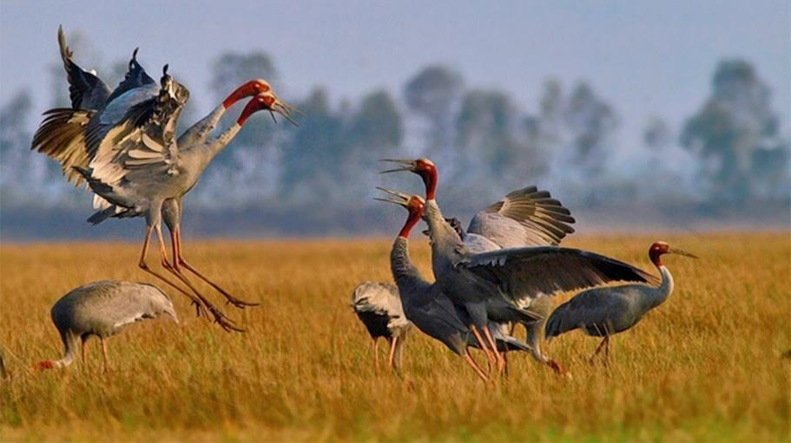
Hình ảnh Sếu đầu đỏ ở Vườn Quốc gia Tràm Chim
Về hệ thực vật, Vườn Quốc gia Tràm Chim rất đa dạng về các kiểu thảm thực vật, bao gồm đồng cỏ ngập nước theo mùa, rừng tràm tái sinh và các đầm nước trống. Tràm Chim có 5 quần xã cỏ dại chính, nổi bật nhất là quần xã Năng ngọt và Lúa ma. Ngoài ra, nơi đây còn có dạng thảm thực vật nổi quan trọng khác là sen và súng. Tràm phân bố rộng khắp trong Vườn Quốc gia, bao gồm các khu tràm trồng và tràm mọc rải rác xen lẫn trong các trảng cỏ và đầm nước.
Giá trị của Vườn Quốc gia Tràm Chim
Vườn Quốc gia Tràm Chim là nơi lưu trữ nước trong thời gian lũ và giữ cho lũ thoát ra chậm nhằm làm giảm nhẹ ảnh hưởng xấu của lũ đối với các vùng đất nông nghiệp xung quanh. Tràm Chim còn là một trong những nơi nổi tiếng về du lịch sinh thái ở vùng Đồng bằng Sông Cửu Long. Với cảnh quan thiên nhiên tuyệt đẹp, hệ thực vật và động vật đa dạng, Tràm Chim đã thu hút nhiều du khách, nhà nghiên cứu trong nước và quốc tế đến đây tham quan và nghiên cứu.
Cách tham quan Vườn Quốc gia Tràm Chim
Mùa nước nổi từ tháng Tám đến tháng Mười Một âm lịch (khoảng tháng Chín đến tháng Mười Hai dương lịch) là mùa du lịch của Vườn Quốc gia Tràm Chim. Đến đây, du khách có dịp tận mắt chứng kiến cuộc sống của những loài chim; tham gia các hoạt động thú vị, đặc trưng của vùng sông nước như: chèo xuồng ba lá; giăng lưới, đặt lọp, đặt trúm, câu cá,… Vào mùa khô từ tháng Mười Hai đến tháng Năm âm lịch (khoảng tháng Một đến tháng Sáu âm lịch), du khách nên đến đây để chiêm ngưỡng vũ điệu tuyệt vời của sếu đầu đỏ. Sau hành trình khám phá Tràm Chim, du khách sẽ được thưởng thức các món ngon dân dã, mang hương vị đồng quê như: cá lóc nướng trui, cá khô bông súng, lẩu cua đồng,… và mua sắm những món quà lưu niệm đặc trưng của Đồng Tháp như: sữa hạt sen, mật ong hương tràm,…
Hằng năm, hàng ngàn lượt khách từ khắp nơi về với Tràm Chim, trong đó du khách quốc tế chiếm khoảng 30%. Nếu đến đây. Bạn sẽ có cơ hội sống trong một khung cảnh yên tĩnh, tĩnh lặng ngắm nhìn những đàn sếu bay về vùng đất trũng Đồng Tháp Mười mênh mông trời nước.
(Nguồn: SGK Ngữ văn 9, tập 1, Chân trời sáng tạo, NXB Giáo dục Việt Nam)

Trả lời các câu hỏi sau:
Yêu cầu | Trả lời
Văn bản trên giới thiệu về danh lam thắng cảnh nào?
Xác định những ý chính của văn bản trên và những thông tin chi tiết làm rõ cho từng ý chính.
Theo em, văn bản được trình bày theo cách thức nào?
Bài viết sử dụng phương thức biểu đạt nào là chính? Có kết hợp thêm phương thức biểu đạt nào? Việc sử dụng đan xen, kết hợp phương thức biểu đạt đó có tác dụng gì?
Nhận xét về cách sử dụng phương tiện ngôn ngữ và phi ngôn ngữ trong văn bản.
So sánh đối chiếu thông tin với văn bản Vườn quốc gia Tràm Chim – Tam Nông đã được học, tìm ra điểm giống và khác nhau giữa hai văn bản này.

PHIẾU HỌC TẬP 2: SƠ ĐỒ QUY TRÌNH VIẾT BÀI VĂN
THUYẾT MINH VỀ MỘT DANH LAM THẮNG CẢNH
Yêu cầu: Hoàn thiện sơ đồ sau về quy trình viết bài văn thuyết minh về một danh lam thắng cảnh.
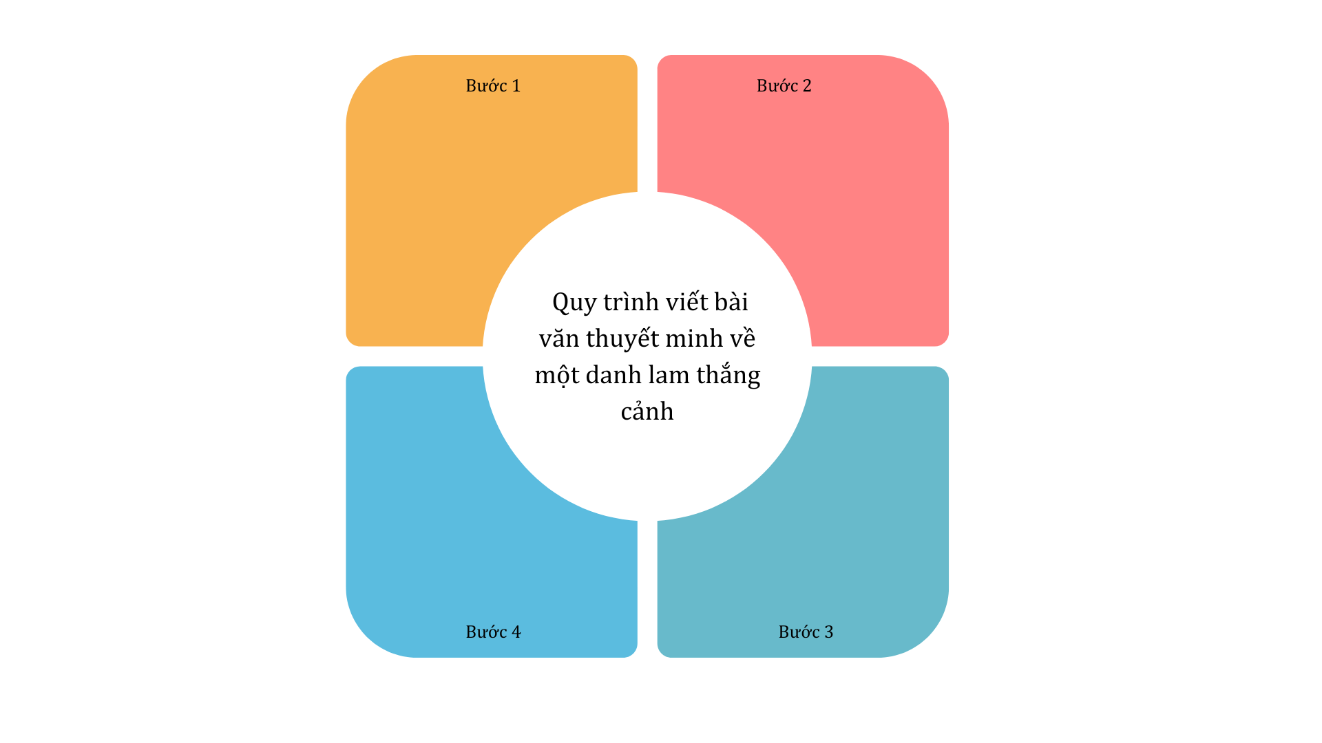

PHIẾU HỌC TẬP 3: LẬP DÀN Ý CHO BÀI VĂN
THUYẾT MINH VỀ MỘT DANH LAM THẮNG CẢNH
Yêu cầu:
- Lựa chọn và viết bài văn giới thiệu về một danh lam thắng cảnh.
- Lập dàn ý trong phiếu
Mở bài
Thân bài
Kết bài

TUẦN …  TIẾT …  Ngày soạn: | BÀI 3: VĂN BẢN THÔNG TIN  NÓI VÀ NGHE:  THUYẾT MINH VỀ MỘT DANH LAM THẮNG CẢNH

I. MỤC TIÊU
I-/ MỤC TIÊU
1-/Kiến thức:
- Quy trình thuyết minh về một danh lam thắng cảnh
- Cách thức thuyết minh về một danh lam thắng cảnh .
2-/ Năng lực
2.1. Năng lực chung
Năng lực giao tiếp, hợp tác: Biết lắng nghe và có phản hồi tích cực trong giao tiếp.
2.2. Năng lực đặc thù
Thuyết minh được về một danh lam thắng cảnh hay di tích lịch sử, có sử dụng các sơ đồ, bảng biểu, hình ảnh minh hoạ.
3-/ Phẩm chất:
Trách nhiệm: biết lắng nghe, đánh giá, trân trọng ý kiến người khác, trình bày, chia sẻ suy nghĩ của bản thân.
II-/ THIẾT BỊ DẠY HỌC VÀ HỌC LIỆU
- Sách giáo khoa, sách giáo viên.
- Giấy A0 hoặc bảng phụ.
- Phiếu học tập.
- Một số video, hình ảnh liên quan đến nội dung bài học.

PHIẾU HỌC TẬP SỐ 1
Câu hỏi | Đáp án
Danh lam thắng cảnh được giới thiệu ở đâu? Có thể địa điểm này bằng cách nào ?
Danh lam thắng cảnh này có gì đặc sắc( đẹp, hấp dẫn, độc đáo,…?
Giá trị vật chất và tinh thần của danh lam thắng cảnh này là gì ?
Cần phải làm gì để bảo vệ, phát huy giá trị của danh lam thắng cảnh này?

PHIẾU HỌC TẬP SỐ 2

 | Dàn ý | Nội dung
Mở đầu | Lời chào
Mở đầu | - Giới thiệu về danh lam thắng cảnh ở đâu (vị trí của cảnh đẹp)  - Có thể địa điểm này bằng cách nào ?
Nội dung chính | -Giới thiệu về nguồn gốc,lịch sử hình thành, tên gọi  -Danh lam thắng cảnh này có gì đặc sắc (đẹp, hấp dẫn, độc đáo..về cảnh xung quanh, cảnh cụ thể)?
Nội dung chính | Giá trị vật chất và tinh thần của danh lam thắng cảnh này là gì ?( ý nghĩa)
Nội dung chính | Cần phải làm gì để bảo vệ, phát huy giá trị của danh lam thắng cảnh này?
Kết thúc | Lời cảm ơn và lời chào

III-/ TIẾN TRÌNH DẠY HỌC
1. Hoạt động 1: KHỞI ĐỘNG
a. Mục tiêu:
- Kích hoạt kiến thức nền về kĩ năng thuyết minh về một danh lam thắng cảnh
- Xác định được những tình huống giao tiếp sử dụng kĩ năng thuyết minh về một danh lam thắng cảnh.
b. Nội dung:
- Theo em, làm thế nào để thuyết minh về một danh lam thắng cảnh hay một cách hấp dẫn, sinh động?
- Trong thực tế cuộc sống, theo em, trong những tình huống nào chúng ta sẽ sử dụng kĩ năng thuyết minh về một danh lam thắng cảnh ?
c. Sản phẩm: Câu trả lời của HS
d. Tổ chức thực hiện:
* Bước 1: GV chuyển giao nhiệm vụ
(như mục nội dung)
* Bước 2: HS thực hiện nhiệm vụ

Cá nhân HS tìm câu trả lời, sau đó chia sẻ với bạn.
* Bước 3: Báo cáo, thảo luận

Một số HS trình bày câu trả lời, các HS khác bổ sung.
* Bước 4: Kết luận, nhận định
Gv tổng hợp ý kiến của HS và dẫn dắt vào bài học.
2. Hoạt động 2: HÌNH THÀNH KIẾN THỨC
*Hoạt động 2.1: Các bước nói và nghe thuyết minh về một danh lam thắng cảnh
a. Mục tiêu: Trình bày được quy trình nói và nghe thuyết minh về một danh lam thắng cảnh hay
b. Nội dung:
HS tóm tắt quy trình thực hiện nghe và nhận biết tính thuyết phục của một ý kiến:
c. Sản phẩm học tập: HS tiếp thu kiến thức và câu trả lời của HS.
d. Tổ chức thực hiện:
Hoạt động của GV&HS | Dự kiến sản phẩm
*B1: Chuyển giao nhiệm vụ:  Đề bài: Giới thiệu về danh lam thắng cảnh của Việt Nam mà em yêu thích  GV chia lớp thành bốn nhóm  N1: Thuyết trình  N2: Thuyết trình bằng SĐTD  N3: Thuyết trình bằng video  *B2: Thực hiện nhiệm vụ:  HS đọc SGK và tóm tắt ý chính vào bảng quy trình.  *B3: Báo cáo, thảo luận:  HS trình bày sản phẩm trước lớp. Các HS khác nhận xét, bổ sung.  *B4: Kết luận, nhận định:  GV kết luận, nhận định về quy trình nói và nghe dựa vào SGK. | I. ĐỊNH HƯỚNG  - Bước 1: Chuẩn bị bài nói  - Bước 2: Tìm ý và lập dàn ý  - Bước 3: Luyện tập và trình bày  - Bước 4: Trao đổi, đánh giá
3. Hoạt động 3: Luyện tập – thực hành nói và nghe
*Hoạt động 2.2: Thực hành nói và nghe thuyết minh về một danh lam thắng cảnh
a. Mục tiêu:
- Xác định được đối tượng người nghe, địa điểm trình bày bài nói, thời lượng cho phép của bài nói.
- Thuyết minh được về một danh lam thắng cảnh có sử dụng các sơ đồ, bảng biểu, hình ảnh minh hoạ.
b. Nội dung:
(1) HS chuẩn bị bài nói theo đề bài trong SGK (chuyển từ bài viết đã thực hiện ở tiết trước thành bài nói)
(HS đã chuẩn bị trước ở nhà – bước 1)
(2) HS trình bày theo nhóm nhỏ, sau đó trình bày trước lớp
(3) Trao đổi, đánh giá và rút kinh nghiệm
c. Sản phẩm học tập: Câu trả lời của HS
d. Tổ chức thực hiện:
Hoạt động của GV&HS | Dự kiến sản phẩm
II. Thực hành nghe và nhận biết tính thuyết phục của một ý kiến.
B1: Chuyển giao nhiệm vụ:
Giới thiệu về một danh lam thắng cảnh của Việt Nam mà em yêu thích
*B2: Thực hiện nhiệm vụ:
HS thực hiện hai nhiệm vụ được phân công.
*B3: Báo cáo, thảo luận:
Nhóm 1 : Trình bày bài nói
 | Dàn ý | Nội dung
Mở đầu | Lời chào | Kính thưa cô giáo  Thưa các bạn  Em là…. đại diện cho …xin
Mở đầu | - Giới thiệu về danh lam thắng cảnh ở đâu  - Có thể địa điểm này bằng cách nào ? | - Bà NàHill - vùng đất được mệnh danh là Đà Lạt của miền Trung. Cách thành phố Đà Nẵng khoảng 48km về phía Tây, có độ cao 1487m so với mặt biển.  - Trước đây, để đến đỉnh Bà Nà, du khách phải đi 16km đường đèo nguy hiểm. Nay, chỉ cần 15 phút trên cáp treo an toàn.
Nội dung chính | Danh lam thắng cảnh này có gì đặc sắc( đẹp, hấp dẫn, độc đáo,…? | Có rất nhiều ghi chép liên quan đến nguồn gốc của cái tên Bà Nà, trong đó được lưu truyền phổ biến nhất là 3 giả thuyết:  + Tên Bà Nà xuất phát từ người Pháp bởi vì khi họ đặt chân đến đây thấy có nhiều cây chuối nên được đặt tên là núi Banane và sau này người Việt đọc chệch đi thành Bà Nà.  + Còn theo nhà văn Nguyên Ngọc, từ Bà Nà trong tiếng Cowtu có nghĩa là "núi của tui"  + Cũng có truyền thuyết cho rằng tên núi được viết tắt bởi tên của bà Thiên Y A Na Thánh Mẫu hay Bà Ponagar.  - Hệ thống cáp treo Bà Nà bao gồm 5.042m dây cáp, 22 trụ, 94 cabin, và có khả năng phục vụ 1.500 khách/giờ. Đây là tuyến cáp treo hiện đại nhất được xây dựng theo tiêu chuẩn châu Âu và đã được Guinness công nhận với hai kỷ lục thế giới: cáp treo dây dài nhất và chênh ga cao nhất thế giới (1.291m).  - Từ cáp treo hoặc từ đỉnh núi, bạn có thể tận hưởng toàn bộ cảnh quan với một bức tranh tuyệt đẹp, nhìn ngắm những cánh rừng hoang sơ, cây cối rộng lớn  - Đến Ba Na Hills, du khách sẽ được lạc vào một Châu Âu thu nhỏ, tham quan các công trình nổi tiếng thế giới như Cầu Vàng, khám phá Làng Pháp cổ kính, vui chơi tại Fantasy Park – khu vui chơi giải trí trong nhà, Gần đây, Bà Nà Hills liên tục xây dựng các công trình kiến trúc mới như: Cổng Thời gian, thác Thần mặt trời với những bức tượng vàng, lâu đài Mặt trăng, quảng trường Nhật thực… nối dài những trải nghiệm hấp dẫn cho du khách chọn đến đỉnh núi Chúa, Đà Nẵng.
Nội dung chính | Giá trị vật chất và tinh thần của danh lam thắng cảnh này là gì ? | - Bà Na Hills trở thành điểm sáng của du lịch Đà Nẵng khi vinh dự nhận được nhiều giải thưởng danh giá như: “Khu du lịch giải trí hấp dẫn nhất Việt Nam”, “Top 10 khu du lịch cáp treo ấn tượng nhất thế giới”, “Hệ thống cáp treo hàng đầu thế giới”, “Điểm du lịch biểu tượng hàng đầu thế giới” và vô số giải thưởng khác do các tờ báo lớn của nước ngoài bình chọn.  Ba Na Hills là điểm đến lý tưởng, thu hút lượng lớn khách du lịch bởi dịch vụ đẳng cấp, cảnh sắc thiên nhiên tươi đẹp cùng những truyền thuyết kỳ bí.
Nội dung chính | Cần phải làm gì để bảo vệ, phát huy giá trị của danh lam thắng cảnh này? | - Theo thời gian một số ngôi biệt thự kiểu cổ có dáng dấp kiến trúc kiểu Pháp đa bị hư hại, nhiều công trình mới được xây dựng cũng làm mất đi vẻ hoang sơ lãng mạn của tạo vật, mong rằng các cấp lãnh đạo cùng người dân nơi đây có những giải pháp phù hợp để nơi đây luôn giữ được vẻ đẹp huyền bí của thiên nhiên và sự độc đáo của kiến trúc Châu Âu, Ba Na Hills xứng đáng là một điểm du lịch không nên bỏ qua cho bất kỳ ai đang tìm kiếm trải nghiệm du lịch thú vị, hấp dẫn
Kết thúc | Lời cảm ơn và lời chào | Cảm ơn cô giáo và các bạn đã chú ý lắng nghe, rất mong nhận được ý kiến góp ý của cô giáo và các bạn để bài nói của nhóm em được hoàn thiện hơn!

Nhóm 2 :Thuyết trình bằng SĐTD

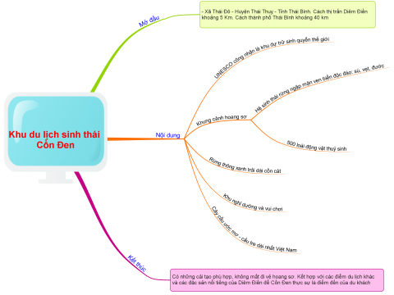

Nhóm 3 : N3: Thuyết trình bằng video

Các HS đóng vai người nghe trình bày phần ghi chép và nhận xét về tính thuyết phục của bài nói bằng bảng kiểm.
*B4: Kết luận, nhận định:
GV nhận định, tổng kết dựa trên ý kiến của HS.
Bảng kiểm
Tiêu chí |  | Đạt | Chưa đạt
Mở đầu | Lời chào và tự giới thiệu
Mở đầu | Nêu tên của danh lam thắng cảnh
Mở đầu | Giới thiệu khái quát về danh lam thắng cảnh
Nội dung chính | Trình bày có hệ thống những thông tin liên quan đến các phương diện khác nhau của danh lam thắng cảnh
Kết thúc | Đánh giá khái quát về danh lam thắng cảnh
Kết thúc | Bày tỏ suy nghĩ, tình cảm về danh lam thắng cảnh
Kết thúc | Đưa ra lời mời gọi tham quan
Kết thúc | Cảm ơn và chào người nghe
Kí năng trình bày, tương tác với người nghe | Tương tác tích cực với người nghe trong khi nói
Kí năng trình bày, tương tác với người nghe | Diễn đạt rõ ràng, rành mạch, đáp ứng yêu cầu bài nói
Kí năng trình bày, tương tác với người nghe | Kết hợp sử dụng hiệu quả phương tiện phi ngôn ngữ để làm rõ nội dung trình bày
Kí năng trình bày, tương tác với người nghe | Phản hồi thỏa đáng những câu hỏi, ý kiến của người nghe

4. Hoạt động 4: Vận dụng
a. Mục tiêu: Tự đánh giá kĩ năng nghe và nhận biết tính thuyết phục của một ý kiến.
b. Nội dung:
Một kinh nghiệm em rút ra để thực hiện kĩ năng nghe tốt hơn vào lần sau.
c. Sản phẩm: Câu trả lời của HS.
d. Tổ chức thực hiện:
*Bước 1: Chuyển giao nhiệm vụ: Giao nhiệm vụ cho HS như mục nội dung.
*Bước 2: Thực hiện nhiệm vụ:
- GV quan sát, gợi mở, hỗ trợ (nếu cần).
- HS suy nghĩ cá nhân.
*Bước 3: Báo cáo, thảo luận:
- Trình bày cá nhân.
- Các HS khác theo dõi, nhận xét, phản biện (nếu có).
*Bước 4: Kết luận, nhận định:
- GV nhận xét thái độ tích cực chủ động và mức độ hoàn thành nhiệm vụ học tập của HS.
- Tuyên dương, ghi điểm cho những HS có bài nói lưu loát, tự tin. Động viên, khuyến khích những HS chưa hoàn thành được nhiệm vụ.

